Chirospetter 2025-2026

Chiromeisjes dakan Westmeerbeek

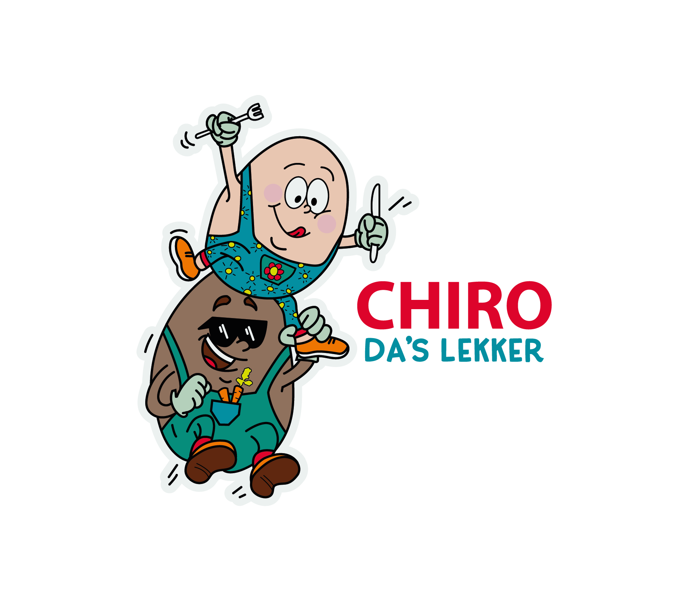

Welkom

Daar gaan we weer: het is tijd voor onze jaarlijkse Spetter! Dat kan maar één ding betekenen: het nieuwe Chirojaar is officieel van start, en jij hoort er helemaal bij!
In dit boekje vind je alle belangrijke info over wat dit jaar te beleven valt. Handig voor de mama’s en papa’s, maar ook voor jullie valt er heel vat te ontdekken. Misschien kom je wel een grappig weetje te weten over een van de leidsters, of lees je welke leuke activiteiten er allemaal op de planning staan. We blikken ook even terug op het voorbije Chirokamp en kijken met veel enthousiasme vooruit naar wat komt. Weet je nog dat gekke detail over jou in dat kamp-liedje, dat kan je hier ook terugvinden.
En ja hoor, ook het nieuwe jaarthema en het bijhorende lied komen aan bod. Klaar om mee te zingen? Helemaal achteraan vind je bovendien nog enkele verrassende weetjes die je vast nog niet kende. Spannend, toch?
Dus, aan alle ouders als de Chiromeisjes: veel leesplezier met deze gloednieuwe Chirospetter, en hopelijk tot zondag!
Veel liefs van de Chirospetterredactie!

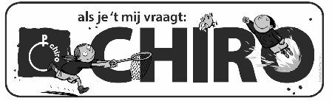

Inhoudstafel
Welkom 2
Jaarthema 4
Voorlopige kalender 7
Kampverslag 11
Kampliedjes 18
Afscheid van onze (s)toppers 28
Leidingsvoorstelling en VB 30
Afdelingen en hun leiding 57
Aanspreekpunten 58
Belangrijke info 59
De uitpas 60
Spelletjes en kleurplaten 61
Wist je dat … 63

Jaarthema

Ook dit jaar hebben we een nieuw jaarthema. Het jaarthema van werkjaar 2025-2026 is: ‘Chiro, da’s lekker’! Dit jaarthema staat in teken van Chiro en eten want samen eten in de Chiro brengt ons samen! Denk hierbij aan gezellig samen koken voor een vergadering met de leidingsploeg, een ribbel dat uitkijkt naar het vieruurtje, de aspi’s die samen koken op hun leefweek of die vijfde maaltijd op kamp waar je even kan uit te blazen en ventileren over je dag. Welke maaltijd of welk moment het ook is, het brengt je leden en leiding van je groep samen op een ontspannende manier.

De jaarthemafiguurtjes:
Ontmoet Eidward en Mireille, de twee eitjes die op de opnaaier staan en die jullie doorheen het jaar nog wel eens zullen tegenkomen op onze sociale media. Ze zijn al lang beste vrienden en koken graag samen! Ze zien er langs de buitenkant misschien verschillend uit van elkaar maar langs de binnenkant zijn ze gelijk. Ze staan voor plezier maken, gezellig samen zijn en staan altijd klaar om iets lekkers te eten! Lees dus zeker alle Dubbelpunten van het komende werkjaar en kijk op onze Instagram om hun avonturen doorheen het jaar te volgen.

JAARTHEMALIED: CHIRO DA’S LEKKER

Komen eeeten
Hey, hey, hey, hey!

Strofe 1
‘K zit aan tafel met een knorrende maag
Komt het eten nog vandaag?
Dat is alles wat ik vraag, vandaag

Honger als een paard, eten als een zwijn
Wat eten we vandaag? Wat gaat het dit keer zijn?
Hey, hey, hey, hey!

Refrein
Chiro is nooit flauw, altijd goed gekruid
Daar maakt vriendschap de saus
We springen op de tafels en we eten luid
En de kookploeg krijgt een applaus

Van spaghetti met je handen en tabasco op je tanden
Doe maar wat gekker want Chiro, da’s lekker!

Strofe 2
Alles in de mix, zuur, zoet en pikant
Het lijkt hier wel een restaurant
Ga maar even aan de kant, een brand!

Pudding in de pot, worsten in de pan
Wat eten we vandaag? Ik snap er niks meer van
Hey, hey, hey, hey!

Refrein
Chiro is nooit flauw, altijd goed gekruid
Daar maakt vriendschap de saus
We springen op de tafels en we eten luid
En de kookploeg krijgt een applaus

Van spaghetti met je handen en tabasco op je tanden
Doe maar wat gekker want Chiro, da’s lekker!

Bridge
Bikke bikke bik hap hap hap
Eerst de soep en dan de pap
Bikke bikke bik hap hap hap
Eerst de soep en dan de pap
Bikke bikke bik hap hap hap
Eerst de soep en dan de pap
Bikke bikke bik hap hap hap
Eerst de soep en dan de pap

Ik wil soep met frieten
Van chocola genieten
Ook spaghettisprieten heb ik graag

Ik wil soep met frieten
Van chocola genieten
Ook spaghettisprieten heb ik graag … in mijn maag

Hey, hey, hey, hey!

Refrein
Chiro is nooit flauw, altijd goed gekruid
Daar maakt vriendschap de saus
We springen op de tafels en we eten luid
En de kookploeg krijgt een applaus

Chiro is nooit flauw, altijd goed gekruid
Alles in de saus
Want als we samen eten, kunnen we goed eten
Vollenbak genieten en den afwas los vergeten

Spaghetti met je handen en tabasco op je tanden
Doe maar wat gekker want Chiro, da’s lekker!

Spaghetti met je handen en tabasco op je tanden
Doe maar wat gekker want Chiro, da’s lekker!

Spaghetti met je handen doe maar wat stout
Maar kom nu snel aan tafel want het eten is al koud

Voorlopige kalender

Zondag 12 oktober | Chiro – Inschrijvingen – Uniformenverkoop
Zondag 19 oktober | Chiro
Zondag 26 oktober | Chiro
Zondag 2 november | Chiro
Zondag 9 november | Chiro
Zondag 16 november | Chiro
Zondag 23 november | Chiro – Christus Koning
Zondag 30 november | Chiro
Zondag 7 december | Chiro – Met hoog bezoek

Uniformenverkoop: ZONDAG 12 OKTOBER
Om het groepsgevoel binnen de Chiro te versterken en ons herkenbaar te maken, dragen we een kei cool Chiro-uniform! Dit bestaat uit een T-shirt, rok of bermuda en een trui die helemaal gemaakt zijn om in te spelen en te ravotten. Ben je nieuw en heb je nog geen uniform, of zijn je kleren te klein geworden? Geen zorgen! We organiseren enkele pasdagen waarop je de juiste maten kan uitzoeken en bestellen. De volgende Chirozondag kan je je bestelling dan ophalen en ben je helemaal klaar voor een jaar vol Chiroplezier.

❤ Tweede leven voor jouw uniform
Sinds 2024 verkopen we ook tweedehands Chirokleren. Zo krijgt jouw oude T-shirt, trui of rok een nieuw leven en houden we de Chiro betaalbaar voor iedereen. Deze kleding wordt voor een voordelige prijs verkocht, zodat iedereen er bij kan horen.
Heb jij thuis nog een uniformstuk dat te klein is of niet meet gedragen wordt? Breng het gerust mee op een Chirozondag of tijdens de uniformenverkoop. Zo help je niet alleen iemand anders verder, maar krijg je zelf ook een korting bij de aankoop van een tweedehands kledingstuk.

DAG VAN DE JEUGDBEWEGING: Vrijdag 17 oktober
Vrijdag 17 oktober staat volledig in teken van de jeugdverenigingen, dan is het namelijk dag van de jeugdbeweging! Alle meisjes en jongens die deel uitmaken van een jeugdbeweging, zoals de scouts, KLJ, KSA en natuurlijk de Chiro mogen die dag in uniform naar school. Zelfs de leiding! Hoe cool is dat? Vergeet dus zeker niet je Chirokleren klaar te leggen! Bovendien zijn er veel middelbare scholen die een ontbijt voorzien voor alle kinderen die in uniform komen, informeer dus zeker eens of dat bij jou ook het geval is. Dan kan je smullen van een gratis koffiekoek of fruitje. We hopen veel van onze Chirologo’s te kunnen terugvinden.

Christus koning: zondag 23 november
Christus Koning is het grote Chirofeest en dat vraagt om extra aandacht! Die dag is het in plaats van een namiddag een hele dag Chiro en dit samen met onze Chirojongens! We spelen die dag leuke spelletjes en doen ook een uitstap, joepie! ‘s Middags hoef je zelf niets te voorzien, want wij zorgen voor een lekkere maaltijd om je buikje mee te vullen. Komen is de boodschap! Meer info hierover volgt nog.
Sinterklaas: zondag 7 december
Als alles goed verloopt en jullie Chirovrienden flink en braaf blijven, zou het weleens kunnen dat Sint en Piet bij ons op bezoek komen! Hou deze zondag dus zeker vrij en denk eraan, braaf zijn want de Sint ziet alles!

Kerstfeestje: WOENsdag 24 december
Zoals elk jaar vieren we met de Chiro ook samen Kerstmis! Op kerstavond, 24 december, zullen we een kerstfeestje organiseren voor al wie wil! Een feestdiner zal worden klaargemaakt, als ook een leuke activiteit. Daarna zullen we samen met iedereen naar de kerk van Westmeerbeek gaan om de kerstmis-mis bij te wonen en iedereen een zalige Kerst te wensen. Meer informatie omtrent uren, etc. volgt nog.

Valentijnsontbijt: zondag 15 februari
Ook dit jaar maken we met veel enthousiasme plaats voor een geliefd evenement: ons Valentijnsontbijt! Voor zij die het nog vers in het geheugen hebben, is dit een verheugende terugkeer. We bieden opnieuw een scala aan heerlijke ontbijtboxen aan, zodat je zonder zorgen kunt genieten van een romantisch ontbijt. Of je nu de voorkeur geeft aan een knus ontbijt in je pyjama thuis of liever je bestelling komt afhalen, op zondag 15 februari staat ons team klaar om je te verwelkomen. Blijf op de hoogte voor meer details over hoe je kunt bestellen en wat er allemaal in de boxen zal zitten!

En daarmee pasta!: zondag 3 MEI
Niet nieuw, maar wel een topper: onze pastadag! Heb je geen zin om te koken of steek je onze Chirowerking graag een hartje onder de riem? Ook dit jaar ben je meer dan welkom om te komen genieten van een heerlijk bordje verse pasta gemaakt door de Chirojongens en -meisjes! We verwelkomen jullie graag in GC IJzermael om te komen smullen.

Ijspaleis: zondag 28 junI
Zet zondag 28 juni alvast in je agenda, want dan toveren wij ons Chiroheem om tot een Ijspaleis! Kom langs voor een overheerlijke coupe, kinderijsje of een verfrissend drankje. Verwacht een gezellige zomersfeer, vrolijke muziek en natuurlijk echt lekkere crème! Perfect om samen te genieten, even af te koelen en het begin van de zomer te vieren. Wat wil een mens nog meer?

Chirofeesten: zondag 6 september
Goed nieuws! Dit jaar doen we opnieuw de Chirofeesten, een evenement vol plezier, verrassingen en echte Chirosfeer. Wat er precies zal gebeuren, houden we nog even geheim … ;)
Zet het alvast in je agenda en maak je klaar voor een fantastische dag samen. Wij kunnen niet wachten om er weer de onvergetelijke Chirofeesten van te maken!

Kampverslag

Het was weer zover! Met kriebels in onze buik en een rugzak vol enthousiasme vertrokken we dit jaar opnieuw op ons jaarlijks Chirokamp. De bestemming? Het gezellige Kapellen, waar ons 10 dagen vol emoties en avontuur te wachten stond. Na een warme knuffel en laatste zwaai naar mama en papa trokken we dapper het onbekende tegemoet, klaar voor 10 (of 7) dagen vol plezier en vriendschap!

Dit jaar doken we in de kleurrijke wereld van Binnenstebuiten 1. Samen met Plezier, Verdriet, Woede, Angst en Afkeer verkende we alle hoekjes van het hoofdkwartier. Elke dag bracht een andere emotie ons nieuwe uitdagingen: lachen tot onze buik pijn deed, een traan van ontroering of een klein spannend momentje. Alles hoorde erbij. Het kamp werd zo een echte rollercoaster van gevoelens, precies zoals in de film.

Een dikke merci gaat opnieuw naar onze geweldige kookploeg. Jullie zorgden voor overheerlijke maaltijden. Van lekkere pasta’s tot verse pannenkoeken en we sloten het kamp af met een barbecue en een dessertbuffet om alle vingers bij af te likken. Dankzij jullie zaten niet alleen onze harten, maar ook onze magen boordevol warmte.

Nu we weer thuis zijn, denken we met een grote glimlach terug aan alle emoties, de hechte vriendschappen en onvergetelijke momenten. Op naar volgend jaar, voor een nieuw hoofdstuk vol Chiroplezier!

Dagje bij de Pinkels
7 dagen op kamp met de pinkels, wat een plezier!
Dagen vol spelletjes, lachen, vriendschap, eten en veel nieuwe chiro-herinneringen.
We deden met zen alleen een themadag rond inside out waarbij ze pet verf mochten werken een sleutelhanger kregen en een tof bordspel speelden. We hielden een pinkelcinema met een zelfgemaakte snoeptaart. We maakten ons ook helemaal vuil tijdens vettige spelen, wat een pret. Kijk maar naar de foto. Daarnaast gingen we ook op dagtocht en beleefden ze een enorm leuke dag in het zwembad. En we deden nog veeeeeeeel meer leuke activiteiten.
Na 7 dagen was iedereen moe maar het was meer dan geslaagd! ❤

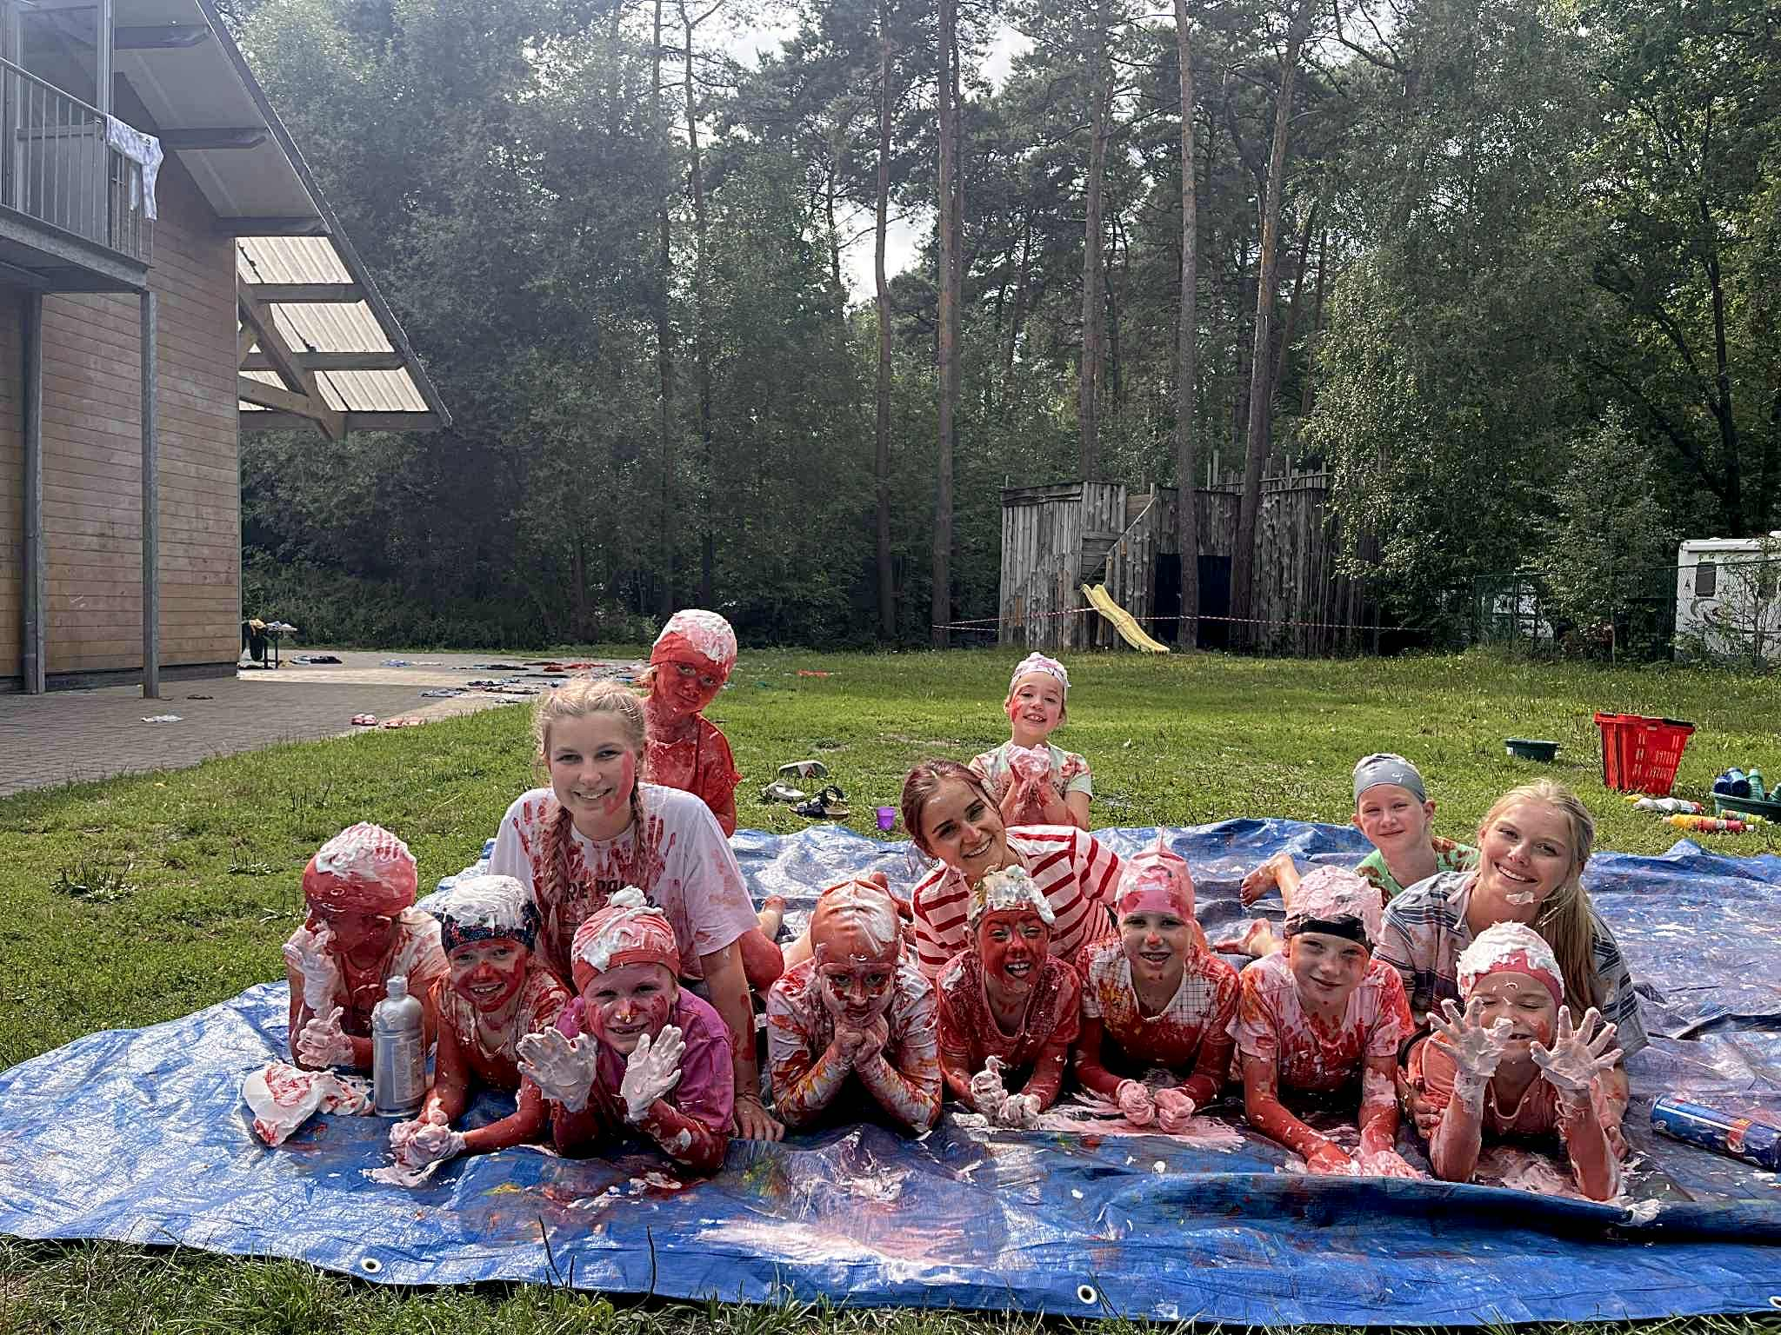
Een dag bij de Speelclub

Wat een dag met onze geweldige Speelclub! 💛
De voormiddag startte met het gekke spel “Van baby naar oma”, waarbij iedereen zich helemaal kon uitleven. Van pampers vol verf tot een bingo met leuke opdrachten. Lachen, gieren, brullen het kwam allemaal voorbij!
In de namiddag trokken we erop uit voor de pijlentocht, met super grappige (en soms moeilijke) opdrachten. We kregen niet veel auto’s toeteren, maar iedereen deed wel enthousiast mee en de energie spatte ervan af.
We sloten de dag af met een gezellige discodouche en smulden van onze zelfgemaakte popcakes. Klaar voor nog een paar dagen van dit geweldige Chirokamp.
Het waren de beste 10 dagen van het jaar met de liefste Speelclubjes!💛
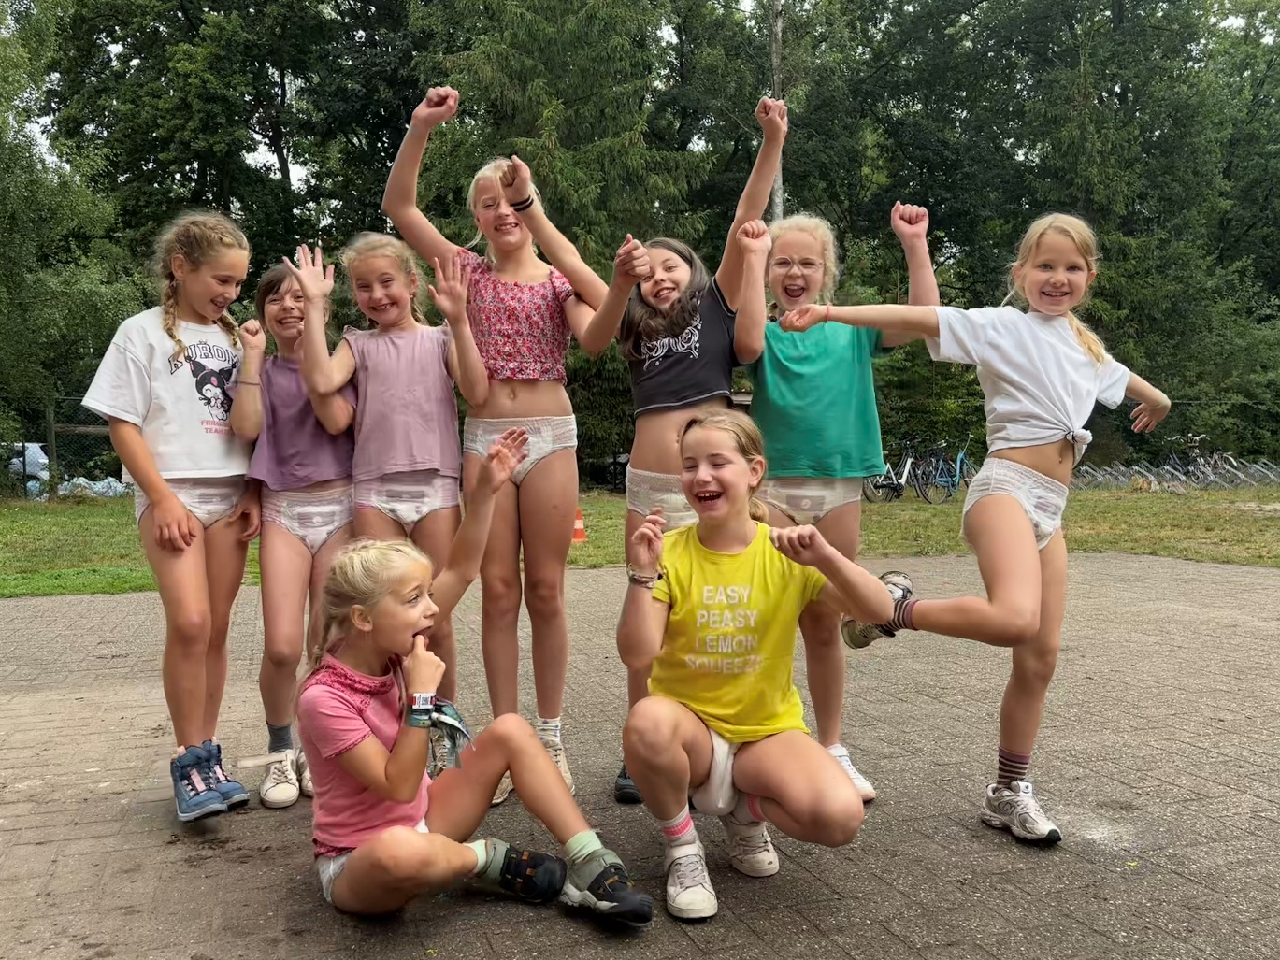
Dagje bij de Kwiks

Met de kwiks op kamp is het altijd dolle pret. En zeker wanneer alles omgekeerd mag! Onze omgekeerde dag begon al direct met alle kleren omgekeerd aan te doen om dan verschillende spellen te spelen maar dan omgekeerd, zoals om ter traagste lopen in plaats van snel. Zelfs tijdens ons middagmaal stopte het spel niet en aten we op de achterkant van ons bord. Dat was wat puzzelen, maar gelukkig mochten we meerderen keren aanschuiven aan het buffet :)) Na de middag vertrokken we op tocht zonder route, want ze moesten met behulp van opdrachten zelf hun weg zoeken. Om de dag af te sluiten deden we nog een omgekeerde quiz, waarbij ze zoveel mogelijk punten moesten verliezen om te winnen. Het werd spannend, maar op het nippertje kon 1 van de teams de 0 punten aantikken. Een gekke dag, een zalige groep… wat wil je nog meer?

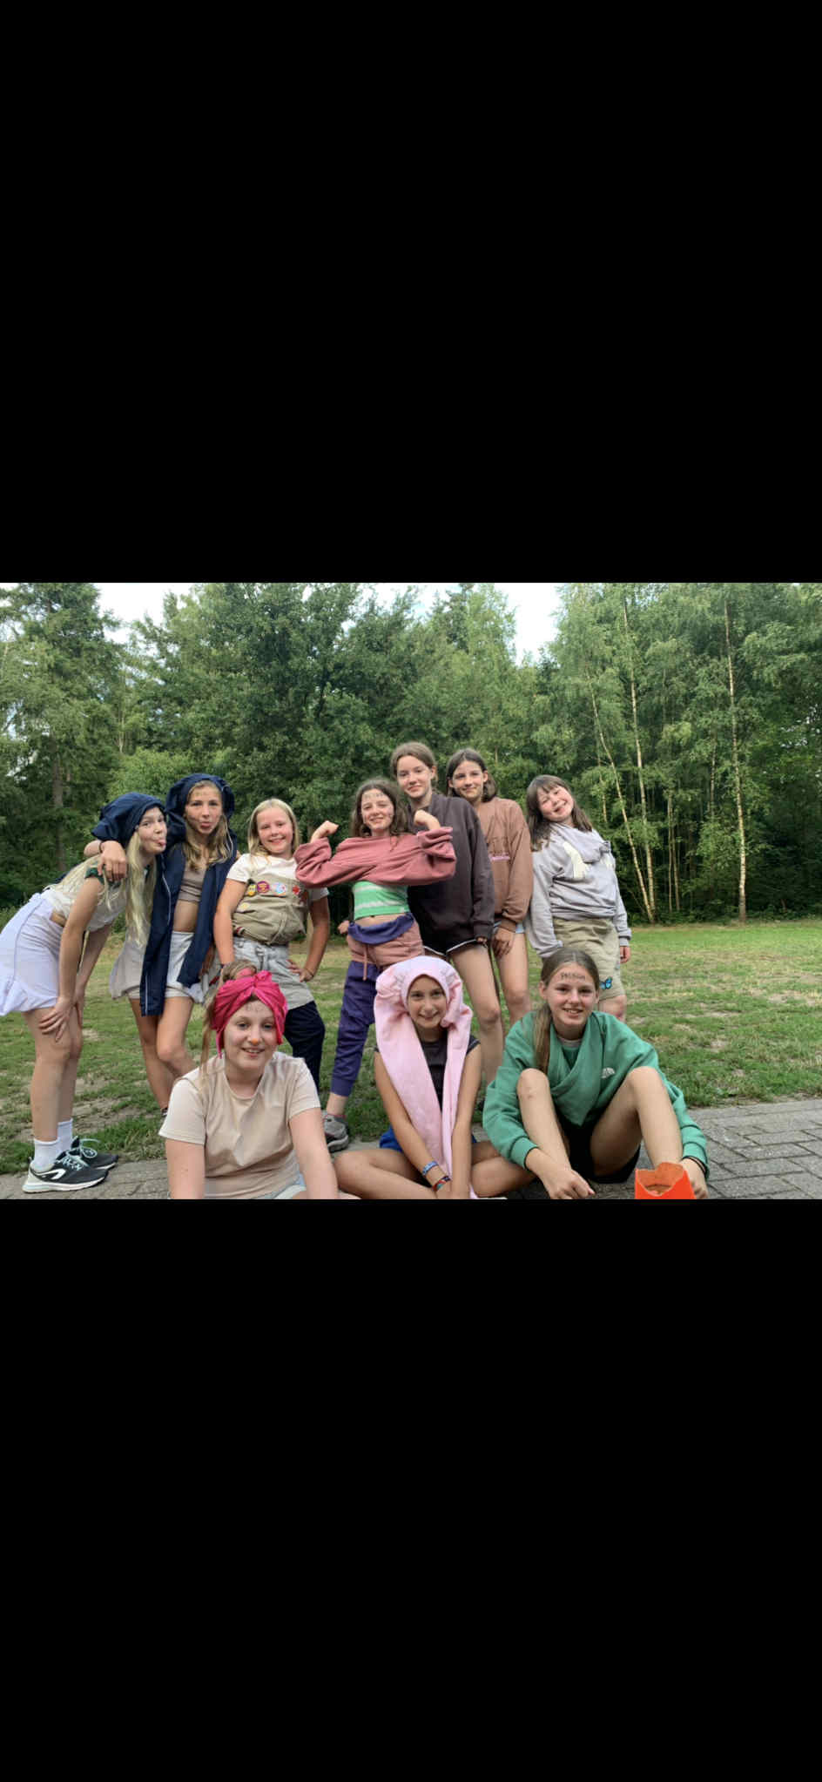

Dagje bij de Tippers

Op kamp met de tippers, wat een avontuur!!
Onze themadag stond in het teken van de real housewives🥂. In de voormiddag moesten de tippers verschillende opdrachten voltooien om erachter te komen welke housewife ze waren. In de namiddag gingen we verder met een grote strijd: wie wordt de beste housewife van Kapellen! Door spelletjes te spelen konden ze spullen verdienen om een echte housewife te worden, zoals een villa, een mooie auto, een handtas en nog veel meer. ‘s avonds was het tijd voor een gala night die helemaal in het teken stond van glitter en glamour! We maakten lekkere mocktails en speelden spelletjes.
We hebben ons kei hard geamuseerd op kamp met de liefste tippers!❤️

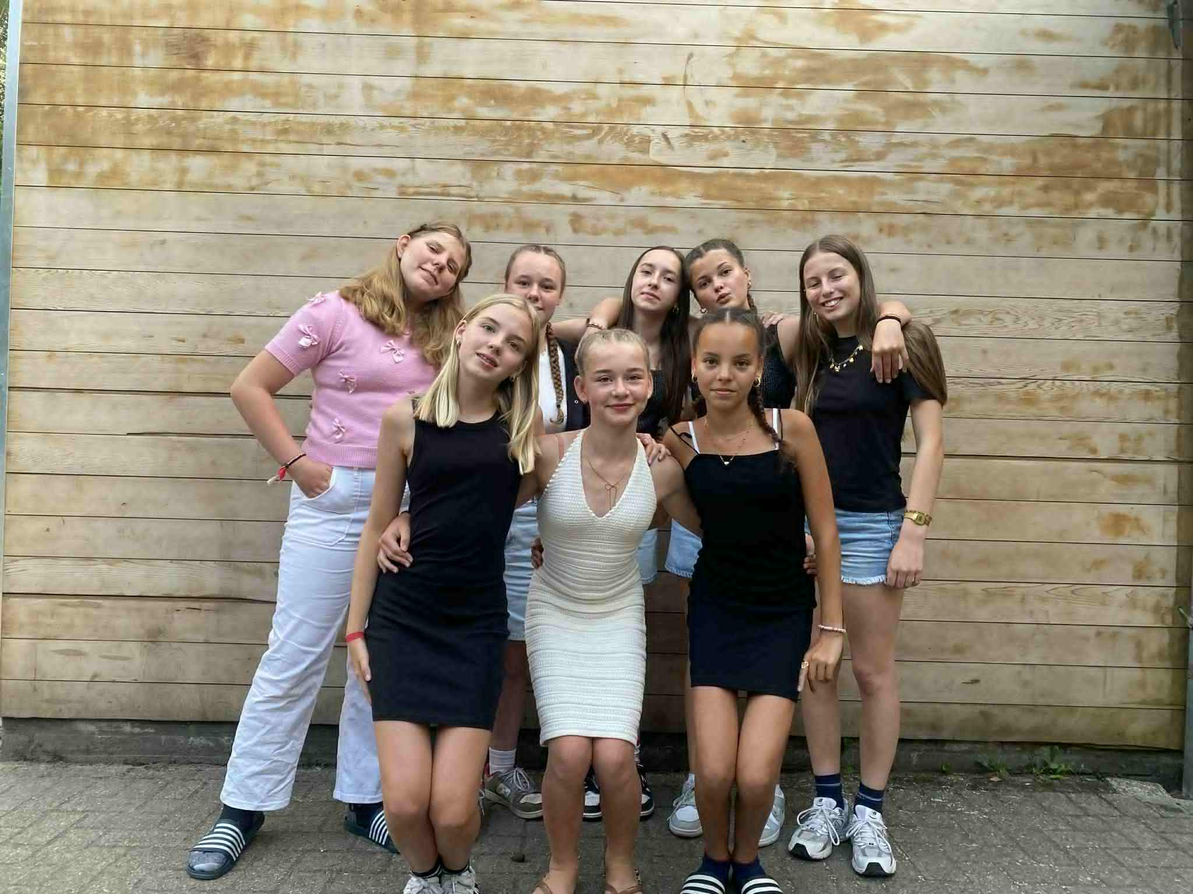
tweedaagse met de Tiptiens
Wat begon met kilometers stappen en eindigde met een wespensteek en platte frietjes, werd toch vooral een tweedaagse om nooit te vergeten. We vertrokken ’s ochtends vroeg van de kampplaats en wandelden te voet naar de bushalte. Van daaruit namen we de bus en de tram tot in het centrum van Antwerpen. Tijdens onze middagpauze liepen we plots niemand minder dan Maksim Stojanac tegen het lijf – de tweedaagse kon dus al niet meer stuk! Daarna trokken we naar onze eerste activiteit: de gamehall. Daar speelden we allerlei lunaparkspelen en mochten we vooral veel leuke prijzen uitkiezen.
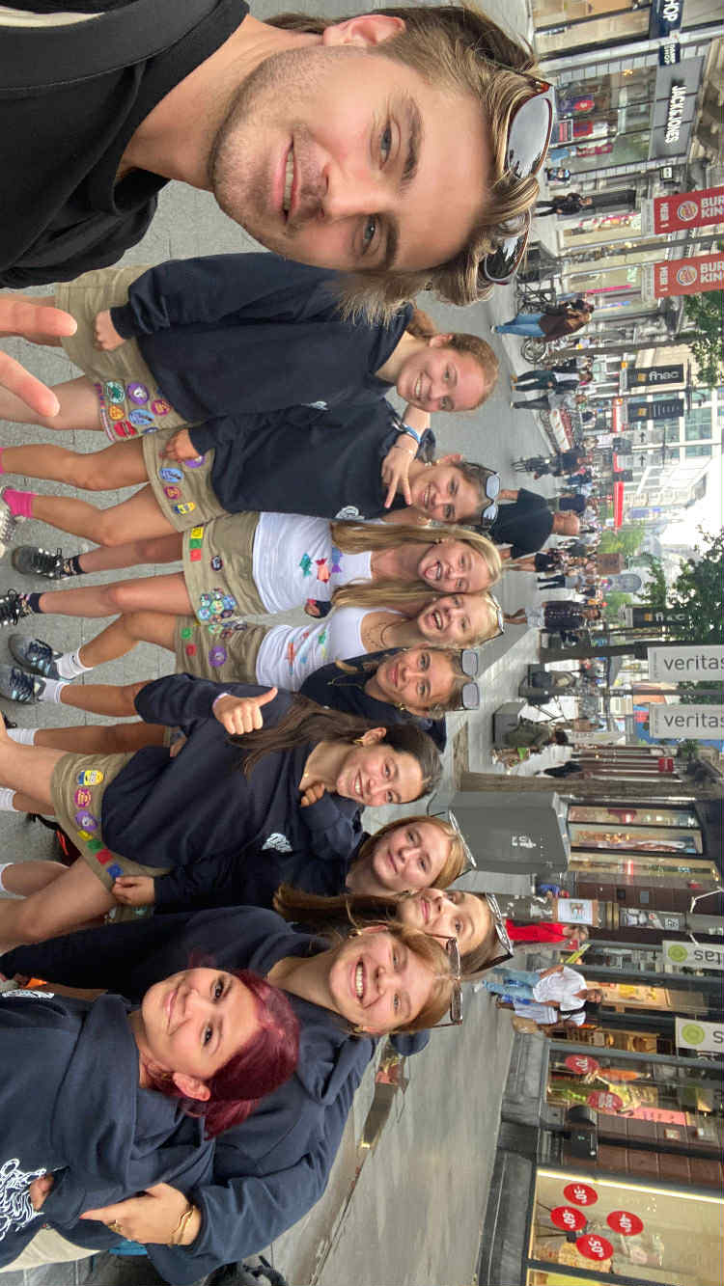
’s Avonds ging het richting het Sfinks Festival in Boechout, waar we bleven slapen op de bijhorende camping. Naast enkele speciale figuren en vreemde geluiden, hebben we vooral ontzettend veel gelachen en gedanst. Na een welverdiende nachtrust in onze tent vertrokken we opnieuw, dit keer richting Linkeroever. Daar sloten we de tweedaagse af met een springkasteel op het water. Terwijl de leden zich te pletter amuseerden, lag de leiding vaker in het water te brullen dan dat ze het parcours afmaakten. Helemaal uitgeklommen en gesprongen maakten we onze allerlaatste stop bij de McDonald’s, waarna we terugkeerden naar de kampplaats. Daar doken we meteen ons bed in – moe, maar met onze rugzak vol met nieuwe chiroherinneringen

Tweedaagse met de Aspi’s

We nemen jullie mee op tweedaagse met de aspi's! We vertrokken in de ochtend van vrijdag 25 juli naar een mysterieuze locatie. Na een tijdje rijden kwamen we aan in de EFTELING! Daar hebben we samen leuke attracties gedaan, gelachen en lekker gegeten.

Nadien zijn we naar onze camping gereden. We hebben ons tentje opgezet en ons klaar gemaakt voor een avondje in Tilburg. Bij aankomst in Tilburg ontdekten we dat het kermis was, een leuke verrassing voor iedereen!

Kampliedjes

Pinkels (Liedje: Kikkertjes)

De pinkeltjes, de pinkeltjes zijn aardig om te zien. De pinkeltjes, de pinkeltjes boordevol plezier.

Ons Lene, ons Lene is een zeermeermin. Ons Lene, ons Lene in verjaren had ze zin.

Ons Martje, ons Martje van kamp wist ze al veel. Ons Martje, ons Martje chiromeid van kop tot teen.

Ons Oona, ons Oona moet altijd naar wc. Ons Oona, ons Oona had energie voor 2.
“Waar is de skibedie toilet?”

De pinkeltjes, de pinkeltjes maken veel lawaai. De pinkeltjes, de pinkeltjes met hun is het nooit saai.

Ons Mientje, ons Mientje gaat altijd mee op kamp. Ons Mientje, ons Mientje zonder mama heel plezant.
Ons Billie, ons Billie kijkt altijd in het rond. Ons Billie, ons Billie ooit valt ze op de grond.
“Billie kijk naar voor, je loopt bijna tegen een paal.”

Ons Louise, Louise een echte dramaqueen. Ons Louise, Louise voor Engels 10/10.
“Hi guys, I’m going into the bos.”
“Hi, I’m Louise and I sit on the chiro.”
“I’m going to the bathroom right now.”

De pinkeltjes, de pinkeltjes ze gaan graag in het bos. De pinkeltjes, de pinkeltjes ze gaan er echt op los.

Ons Emilia, Emilia cArnetto’s at ze graag. Ons Emilia, Emilia voor duwen een gevaar.

Ons Frannetje, ons Frannetjes ze zei niet ja of nee. Ons Frannetje, ons Frannetje met elk spel was ze mee.
“Fran, wil je een kusje en een knuffel?” “Njaa!”

Ons Marietje, Marietje die kan eten voor 2. Ons Marietje, Marietje op pannenkoeken zei ze nee.

De pinkeltjes, de pinkeltjes een lampje in de nacht. De pinkeltjes, de pinkeltjes de leiding houdt de wacht.

Ons Mira, ons Mira die kuste graag met Mien. Ons Mira, ons Mira haar slippers niet gezien.

Ons Kate-Lynn, ons Kate-Lynn ruimt altijd netjes op. Ons Kate-Lynn, ons Kate-Lynn bijnamen vond ze top.
“Fishtick!” “Knor-knor!” ‘Varkentje!”

De pinkeltjes, de pinkeltjes 7 dagen zo voorbij. De pinkeltjes, de pinkeltjes jullie maakten ons heel blij!

speelclub (Liedje: Atlas – Pommelien Thijs)

Ari is de smoskoniging, met citroensap voor haar buik.
Met korstjes op haar bord, ze eet ze nu op.
Het minuuutenspel, ze is niet te klooooppen.

Gaan we het puuukkelspel doen, roept Roos heel erg luid.
Ze heeft al 1 pukkel, daar is ze trots op.
Ze babbelt heel graag, en stelt ook veel vraaaagen.

De Speelclubbies zijn spekblokjes,
Wassen super snel af.
Altijd eerste klaar,
met vlechtjes in hun haar.
Kampdans in de douche,
We gaan jullie gegiechel,
Echt zeker weten,
nooit meer vergeten.

Ons Lou stelt duizend vragen,
Ze vraagt altijd waarom?
Met eenhoornzeep en krulkam,
Altijd in de douche.

Ook al is ze zieeeek,
Ons Louise geeft nooit ooooop.
Haar lievelingsspel is tikkertje,
Niks anders. Niks anders.

AAAAA Niks anders

AAAAA

Ze heet Jettie Prettie,
Ze is zo lenig en fijn.
Helemaal geen gesmos,
Bij haar.

Valentina’s eerste kamp,
Echte chirochick is zij.
Met veel krieken op haar bord.
Zingt ze elk lied meteen mee.

De Speelclubbies zijn spekblokjes,
Wassen super snel af.
Altijd eerste klaar,
met vlechtjes in hun haar.
Kampdans in de douche,
We gaan jullie gegiechel,
Echt zeker weten,
nooit meer vergeten.

Smosser vanaf dag 1,
Dat is toch wel ons Lena.
Ze stopt nooit met knuffeleeen,
Wat een knuffelbeer.

Marie altijd in tie-dye,
Kijk naar haar pyjaaaama.
Ze sprong van de springplank,
Zo hooggg, zo hoooggg.

AAAAA Zo hoooggg

AAAAA

Onze lieve Anna,
Ze geeft ons goede massages.
Ze gaf zelfs een cadeau,
Aan haar zus.

Dit waren onze speelclubjes,
Wat een gekke beeende.
Maar het kamp is nu al klaar,
En wij houden van elkaar.

(STIL)
De Speelclubbies zijn spekblokjes,
Wassen super snel af.
Altijd eerste klaar,
met vlechtjes in hun haar.
Kampdans in de douche,
We gaan jullie gegiechel,
Echt zeker weten,
nooit meer vergeten.
Nooit meer vergeten.

Mamacita

kwiks (Liedje: Tuimeling)

Met de kwiks op kamp
Altijd iets aan de hand
Blauwe haren, vuile handen
paprikasoep bleek toch geen schande
Met de kwiks op kamp
Twas super plezant
Omgekeerd de kampdans dansen
Willen steeds meerdere kansen

Rosalie of zeg is patrick
Doet goed mee maar heeft soms pijn
“ auw mijn vagina”
Nell houdt van worst patat en bloemkool
Haar eerste kamp was mega fijn
Leen gaat steeds voor overwinning
Al bleek dat blad toch iets te klein
Yliana steeds de laatste aan tafel
Maar twas fijn met jou op kamp te zijn

Refrein

Amber at een chocoappel
Lekker maar ook een knoeiboel
Lily mag dan wel slechte knieen hebben
Maar gaat steeds af op haar doel
Tchelsey vond vettige geweldig
Maar moeten even detoxen na kamp
“Na kamp moet je me even niet sturen, heb nood aan rust’
Nore geeft zalige hoofdmassages
Maar chocola is voor haar een ramp

Refrein

Lapatato of lafoufous
Nette is helemaal in de ban
Iniya droeg een broek iver haar rok
Van fretbak was ze echt geen fan
Voor levende monopoly renden ze als een gek
Altijd praten altijd lachen nooit houden ze eens hun bek

Met de kwiks op kamp
Altijd iets aan de hand
Pasta eten doen we omgekeerd
Nacjtekusjes waren nog wel begeerd
Met de kwiks op kamp
Twas super plezant
We gaan jullie nooit vergeten
Onze beurt om jet kamp te raten
“Wij vondne het echt een 10 op 10”

tippers (Liedje: Ballen)

Lalala lala lalala Lalala lala lalala Lalala lala lalala
Felien die vind de afwas traag maar vebrande broodjes eet ze graag.
Vettige is niet echt haar ding. Heeft wel altijd een mening.

Marieke is een waterrat en strooit met kreten in het rond (tutututuuuuuuuuuuuuuu)
De spraakwaterval van de groep, zij is altijd enthoushiast

Wo-o-o De tippers hebben streken, overal.
Wo-o-o What about, chirochicks en hop LALA: Lalala lala lalala Lalala lala lalala

Lobke kakt zonder gsm, op haar privacy geen rem.
‘Als ge ga kakken met gsm dan let ge op u scherm en ni op u gat, dus da gaat niet. ‘
Marsmallows roosteren is fun alleen bij het eten is het run.
Slaapwel poep

Gauwke die laat weeral ne prot. Ne scheetbattle met ons Maya.
De gibbertrienen van het kamp maar ook zeker heel plezant!
Een avontuurtje met ne wesp da overleeft ze zeker wel!
Het zijn echte chirochicks, klaar voor elke dag spel!

Wo-o-o De tippers hebben streken, overal.
Wo-o-o What about, chirochicks en hop LALA: Lalala lala lalala Lalala lala lalala

Anna staat geen seconden stil, alleen muurzitten niet gekend.
‘ik dacht vroeger dat muurzitten dus op de grond zitten tegen de muur was, ik snapte niet waarom iedreen da zo moeilijk vond se’
Van macaroni nooit genoeg en knuffels geven doet ze graag.

Noor is een echt fotomodel, een camera en ze staat klaar.
Gooit puppy-ogen in de strijd. Het is een echte chiromeid!

Wo-o-o De tippers hebben streken, overal.
Wo-o-o Ze zijn lief, moedig, luid en zij gaan hard. Ons kamp ging veel te snel. Missen gaan we jullie wel. Onze echte chirochicks.
What about, wij zien jullie graag.

tiptiens (Liedje: Verover mij – Niels Destadsbader)

Dit is voor het leven voor altijd
Met de smikkelbeertjes op kamp, willen ze nooit meer kwijt
We gingen met het fietske
Na 10km gezaag
De weg naast het water hebben we ons beklaagd

Stien gemaakt in de Efteling
Quote van de dag is Lore haar ding
Neukende mieren tussen Noor’s benen
Ze werden goed gepakt
Goh das echt pakkend

Glittertampon en SAF gemaakt
Jitske ging naar stinksok
Ik dacht dat daar ‘stinksok’ stond
Was het Finn die wortelpuree in haar onderbroek vond
We keken Bibi’s slijmfilm met zen allemaal
Nielske was de hoofdrol in Annelore haar verhaal
Awel awel awel, dag Estee. Das effekes verschieten e, da snap ik
Lotte smoste overal, zou beter naar Buso gaan
Lina met een zwaardtattoo, ze is een baddie voortaan

Een hoop hitsige tieners bij elkaar
Stien haar handje onder tafel, en intens gestaar
Lore word vaak geil van bergaf en tiramisu
Met Tiktoks over kakmicrofoons kwamen ze naar ons toe

Slapen doen ze niet in de nacht
Ze hadden clowns in het bos verwacht
Ja geloof me in het bos zit : Matteo, Chantal, Peter en Patrick
We hebben het survived

Want als Finn kucht chocopoeder in de lucht
lekkere jongen in de gamestate
want het kamp is:

O verover, o verover
O verover, o verover
O verover, o verover
O verover, o verover
helemaal voorbij

Aspi’s: (Liedje: Hé-lied)

Zou je met Fleur je been willen breken
Zou je met Fleur in je broek willen kakken
Zou je met Fleur Redbul, water en chocomelk willen drinken
Zou je met fleur vliegtuigjes willen eten

Want hé, hé
Dino’s alom
Want hé, hé
We komen uit een ei (2x)

Zou ik met Nanou oude mensen hun rechten mogen ontnemen
Zou ik met Nanou juni en juli mogen differentiëren
Zou ik met Nanou mijn lader mogen kwijt zijn
Zou ik met Nanou agressief mogen wezen
Want hé, hé
Deo in ons gezicht
Want hé, hé
Strijk gaan aan tafel (2x)

Zouden wij samen William mogen verstoten
Zouden wij samen kebab mogen eten
Zouden wij samen vast mogen zitten
Zouden wij samen mogen verdwalen bij de tanks

Want hé, hé
Ze aaien elkaar
Want hé, hé
Glinsters in ons haar (2x)

- Met liefde, van de Dino’s

Afscheid van onze (s)toppers

Bij een nieuw Chirojaar horen niet alleen nieuwe gezichten, maar helaas ook enkele afscheidjes. Dit jaar nemen we met een klein beetje pijn in het hart afscheid van vier fantastische leidsters die hun fakkel doorgeven, maar voor altijd deel blijven van onze Chirofamilie. Wat een avontuur hebben we samen beleefd en wat zijn we dankbaar voor al die jaren vol plezier, zotheid en vriendschap!
Stien was twee jaar lang onze superregelaar. Altijd voorbereid, altijd een plan B (en C) klaar en toch altijd in voor een grapje tussendoor. We gaan je energie missen, maar gelukkig zien we je nog terug in het gewest!
Lien was drie jaar lang het zonnestraaltje in de Chiro. Ze zorgde altijd voor een glimlach en flinke dosis gezelligheid. Haar enthousiasme werkte aanstekelijk en maakte elke zondag net dat tikkeltje leuker.
Ellen was vier jaar lang onze vaste helpende hand en ons wandelende EHBO-kastje. Of het nu ging om een pleister, een knuffel of gewoon een babbel, zij stond er altijd. Haar zorgzaamheid en warme hart gaven de hele groep een veilig en vertrouwd gevoel.
En Sien? Vijf jaar lang zorgde zij voor pure Chiro-vibes. Als hoofdleidster had ze de boel stevig in de hand, maar altijd met een knipoog en een flinke dosis plezier. Van grote kampen tot kleine zondagse momenten: jij wist van alles iets bijzonders te maken.
Wat een geluk dat wij jullie hebben mogen meemaken. Jullie inzet, enthousiasme en liefde voor de Chiro hebben een blijvende indruk achtergelaten. Jullie blijven voor altijd deel van onze Chirofamilie en we weten zeker dat we jullie nog vaak terugzien, met evenveel ambiance en zotte verhalen!

D-A-N-K-U, DANKU
M-E-R-C-I, MERCI
B-I-J-Z-ONDERGOED, BIJZONDERGOED!!!
We love you xoxo

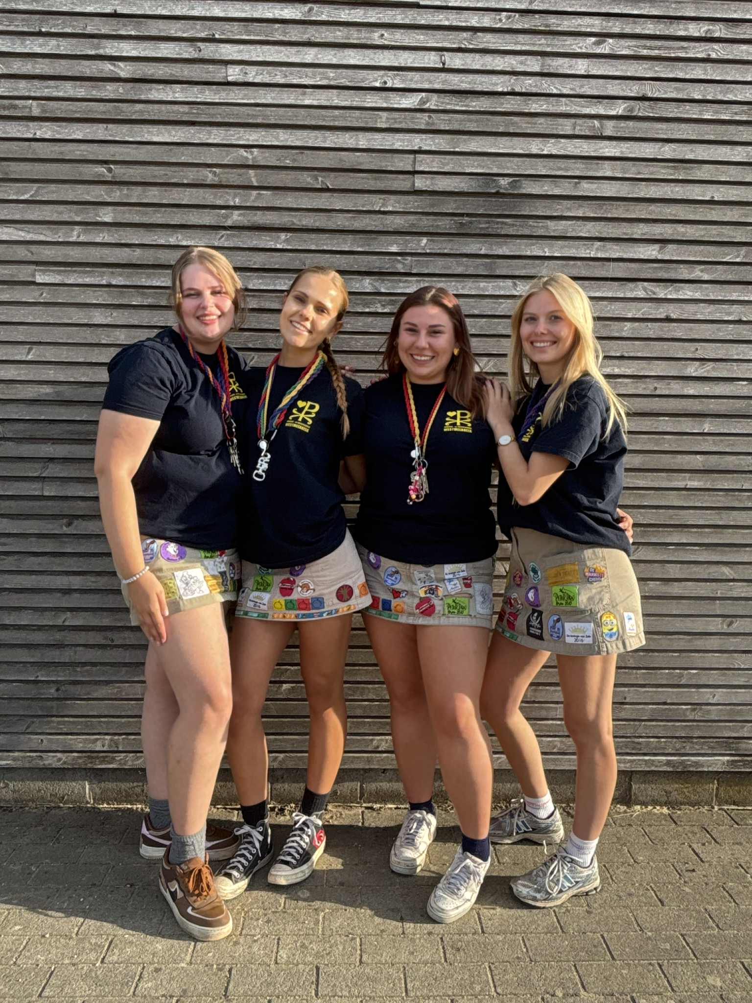

VB en Leidingsvoorstelling

Tijd om onze fantastische leidsters en natuurlijk ook onze geweldige VB beter te leren kennen! Blader door de volgende pagina’s en ontdek wie welk Chirolied als favoriet heeft, wie niet kan weerstaan aan haar favoriete eten en welke andere verrassende weetjes er schuilen achter die vertrouwde gezichten. Wedden dat je nog heel wat leuks te weten komt?

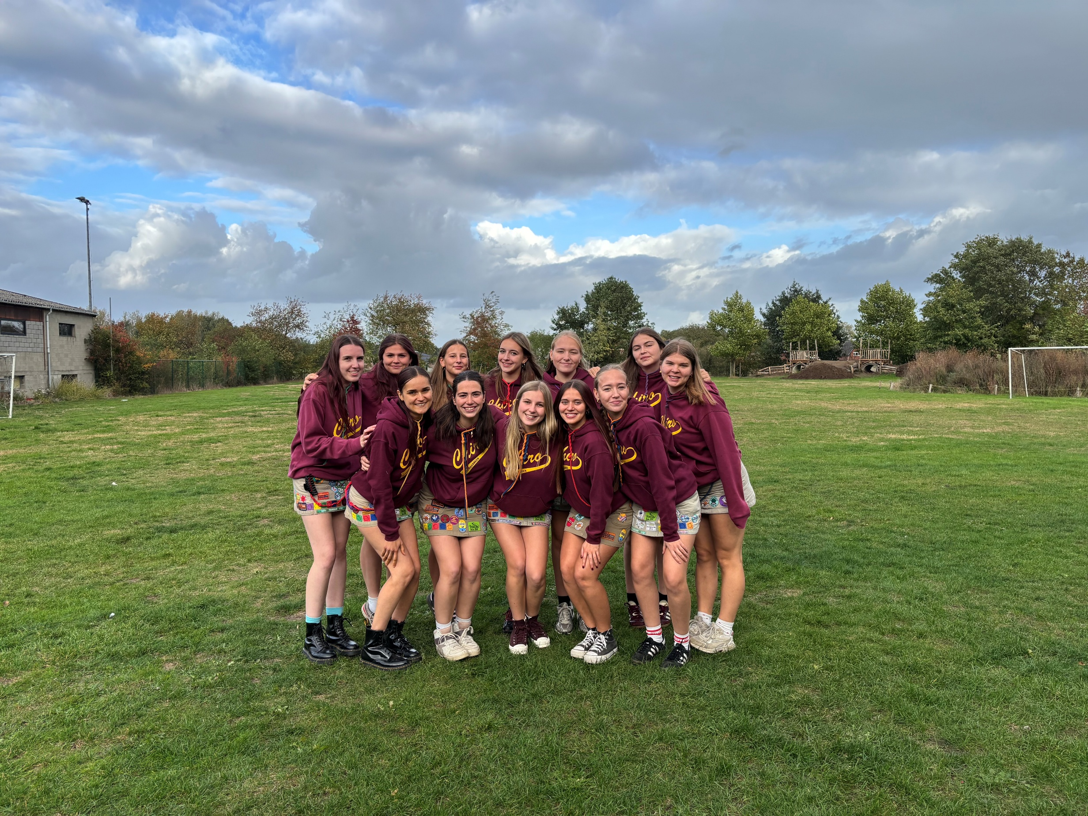

nANOU

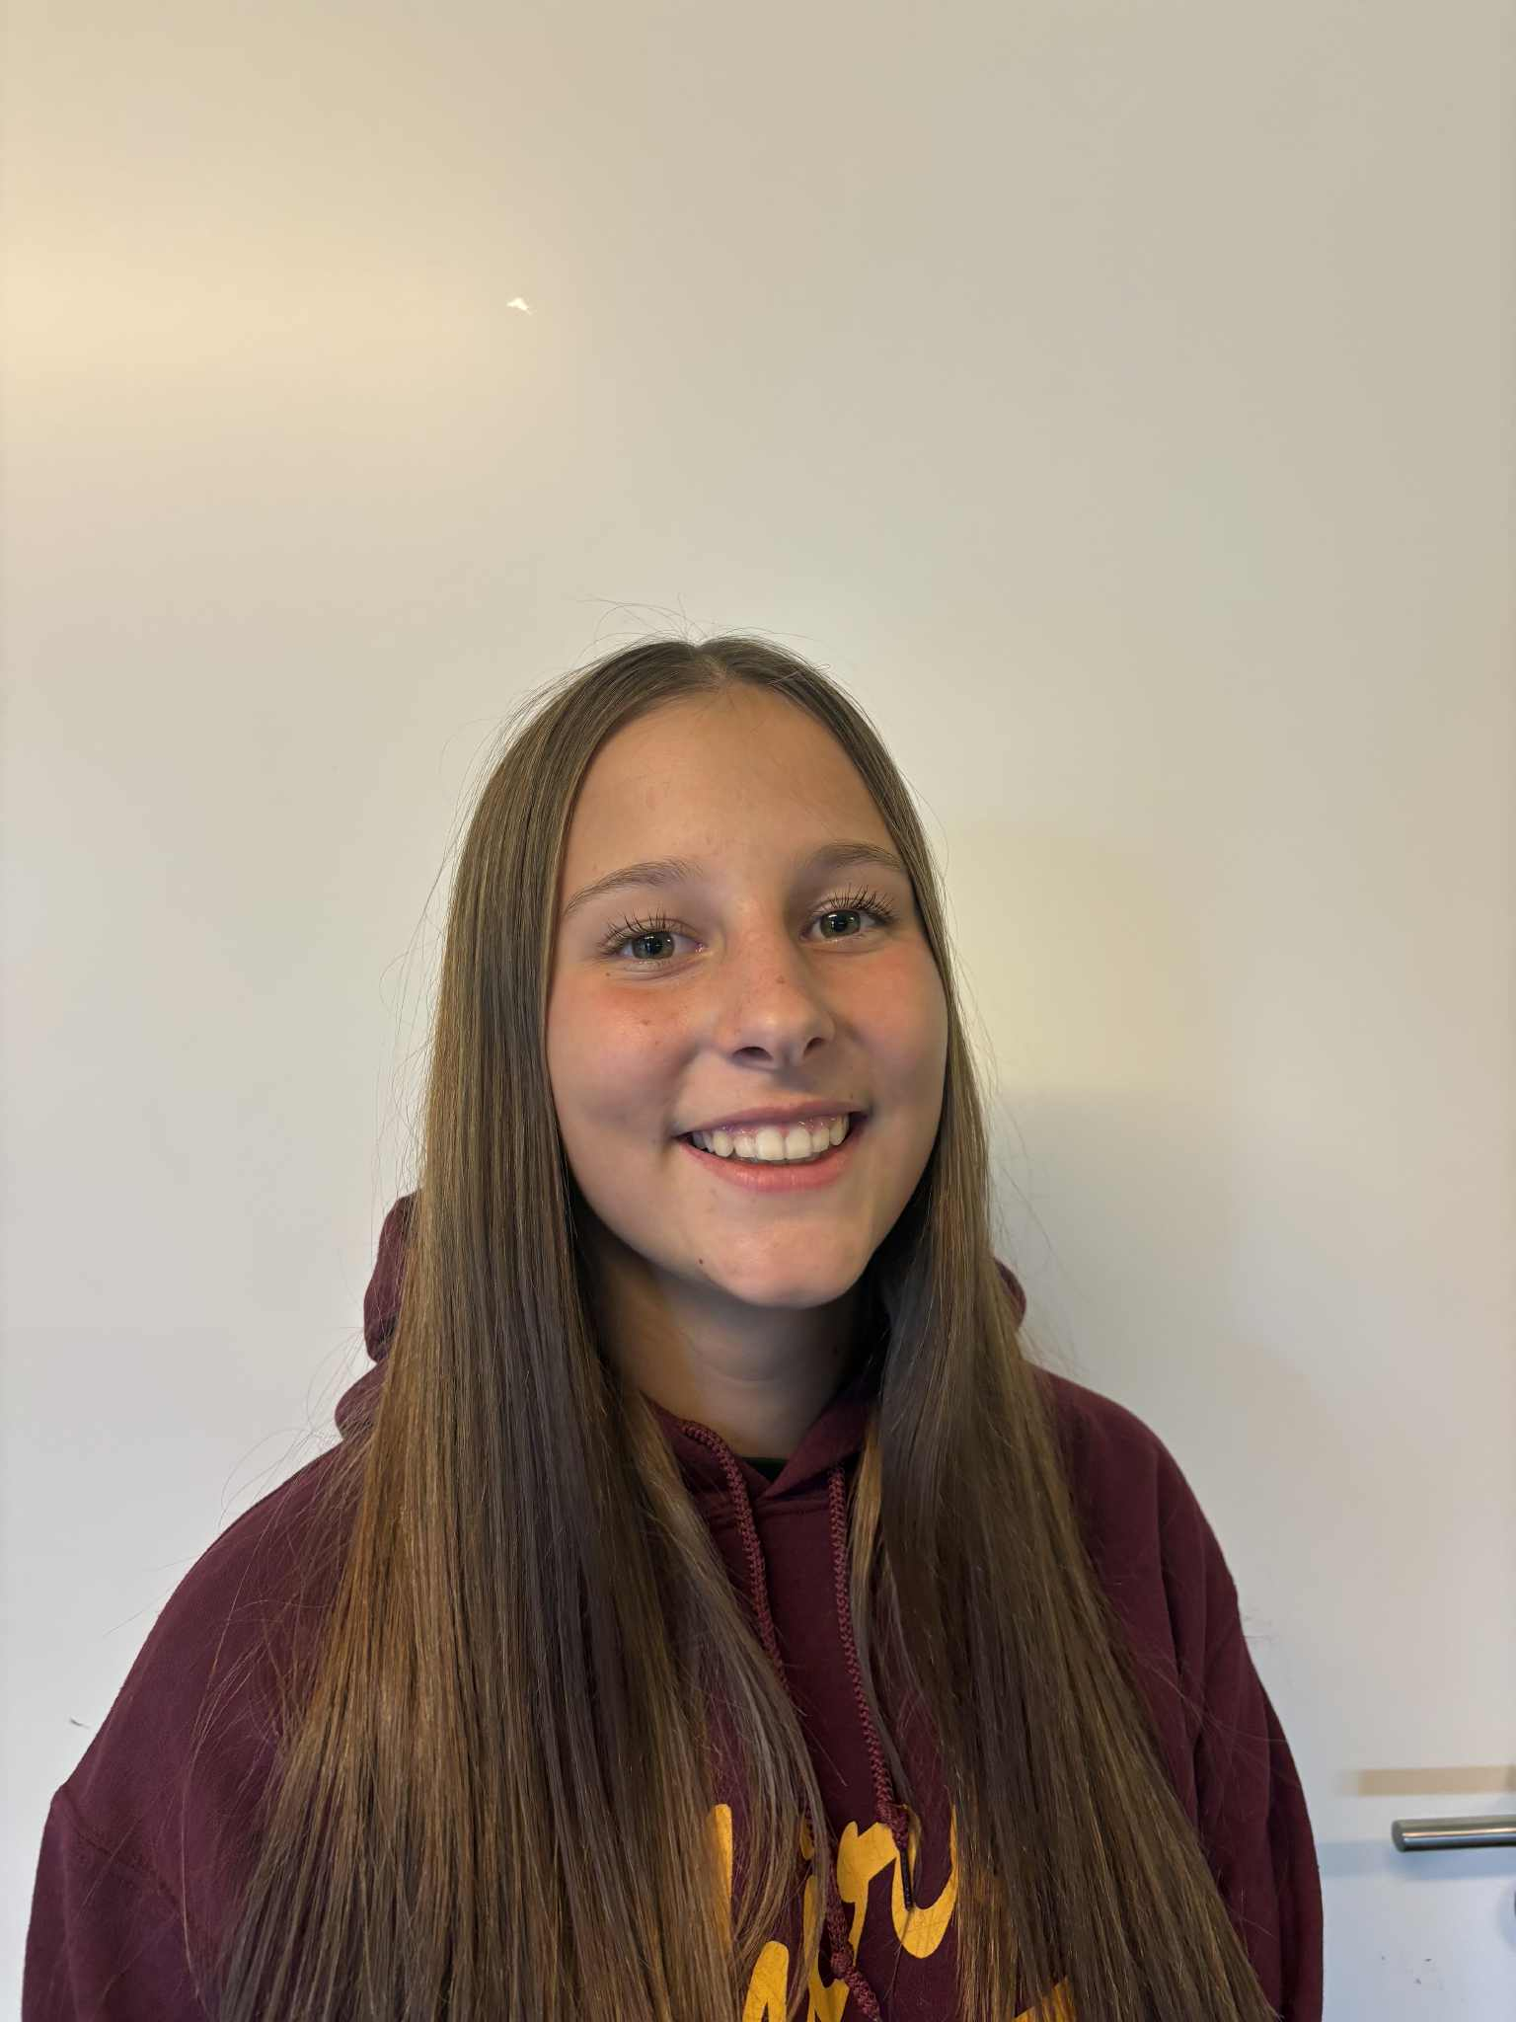
Naam: | Nanou Vleugels
Geboortedatum: | 04/12/2008
Al bij de Chiro sinds: | Het vierde middelbaar
Aantal jaren leidster: | Dit is mijn eerste jaar
Leidster van: | Kwiks
Taken op de Chiro: | Uniformen, Aankopen
Hobby’s: | Dansen en Chiro
Studie/beroep: | Zorg en welzijn
Broers/zussen: | 1 zus
Ik hou van: | Dansen
Ik heb een hekel aan: | Liegen
Lievelingseten: | Kebab
Lievelingsdrinken: | Water
Dit wilde ik als kind worden: | Politie
Favoriete jeugdserie: | ICarly
Meest memorabele Chiromoment: | Leefweek als Aspi
Favoriete Chirospel: | Feestje op de boot
Favoriete Chirolied: | Stella bier
Meest criminele daad: | Snoepjes uit de Kruidvat gepikt
Mijn stopwoordje: | Wa
Nutteloos weetje over mij: | Ik ben heel lenig
Grootste fashionblunder: | Driekwartsbroeken
Grootste kapselblunder: | Froe
Prins op het witte paard: | Aanwezig
Grootste afknapper bij mannen: | Onverzorgd
Chiro is …: | Mijn leven

FLEUR

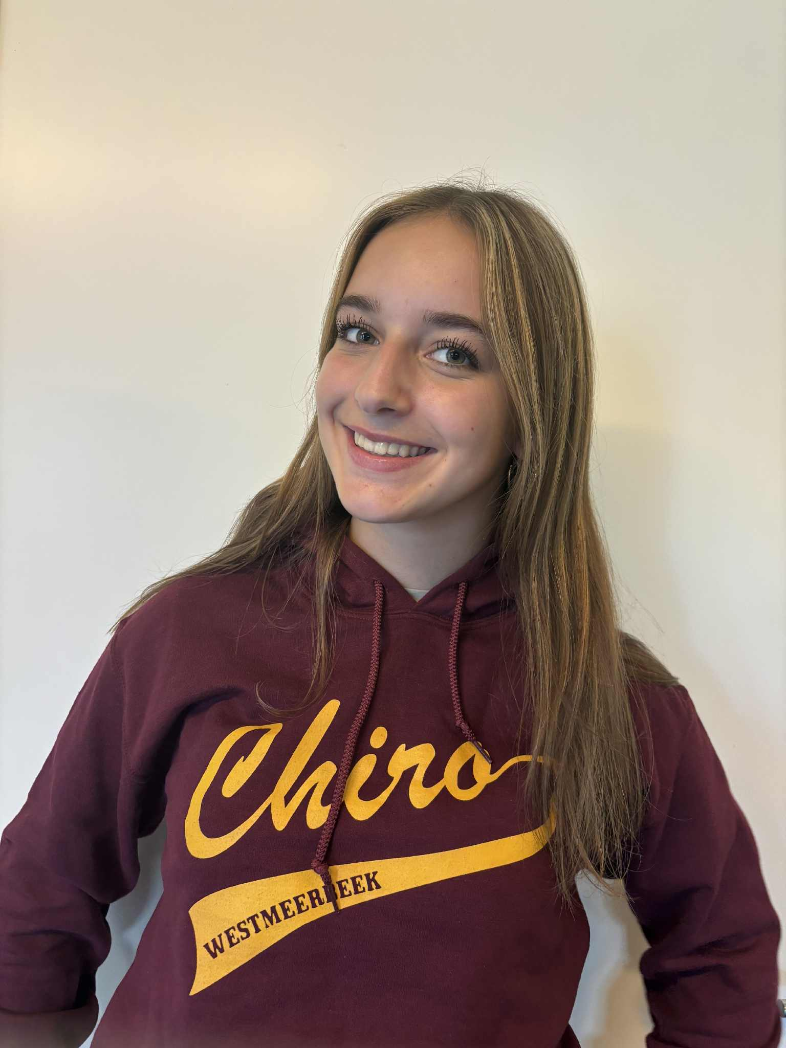
Naam: | Fleur Serneels
Geboortedatum: | 13/10/2008
Al bij de Chiro sinds: | Het vijfde leerjaar
Aantal jaren leidster: | Dit is mijn eerste jaar
Leidster van: | Tippers
Taken op de Chiro: | Materiaalmeester, Chirospetter
Hobby’s: | Dansen, fitness en Chiro
Studie/beroep: | Opvoeding en begeleiding
Broers/zussen: | 1 jongere zus (Nette)
Ik hou van: | Shoppen
Ik heb een hekel aan: | Liegen
Lievelingseten: | Kebab
Lievelingsdrinken: | Water
Dit wilde ik als kind worden: | Politie
Favoriete jeugdserie: | Galaxy park
Meest memorabele Chiromoment: | Leefweek als Aspi
Favoriete Chirospel: | Vlaggenroof
Favoriete Chirolied: | Theepot
Meest criminele daad: | Ik ben doodbraaf
Mijn stopwoordje: | Huh
Nutteloos weetje over mij: | Ik lust geen frisdrank
Grootste fashionblunder: | Driekwartsbroek
Grootste kapselblunder: | Een bob
Prins op het witte paard: | Is aanwezig
Grootste afknapper bij mannen: | Niet grappig zijn
Chiro is …: | Mijn leven

Lotte V.R.

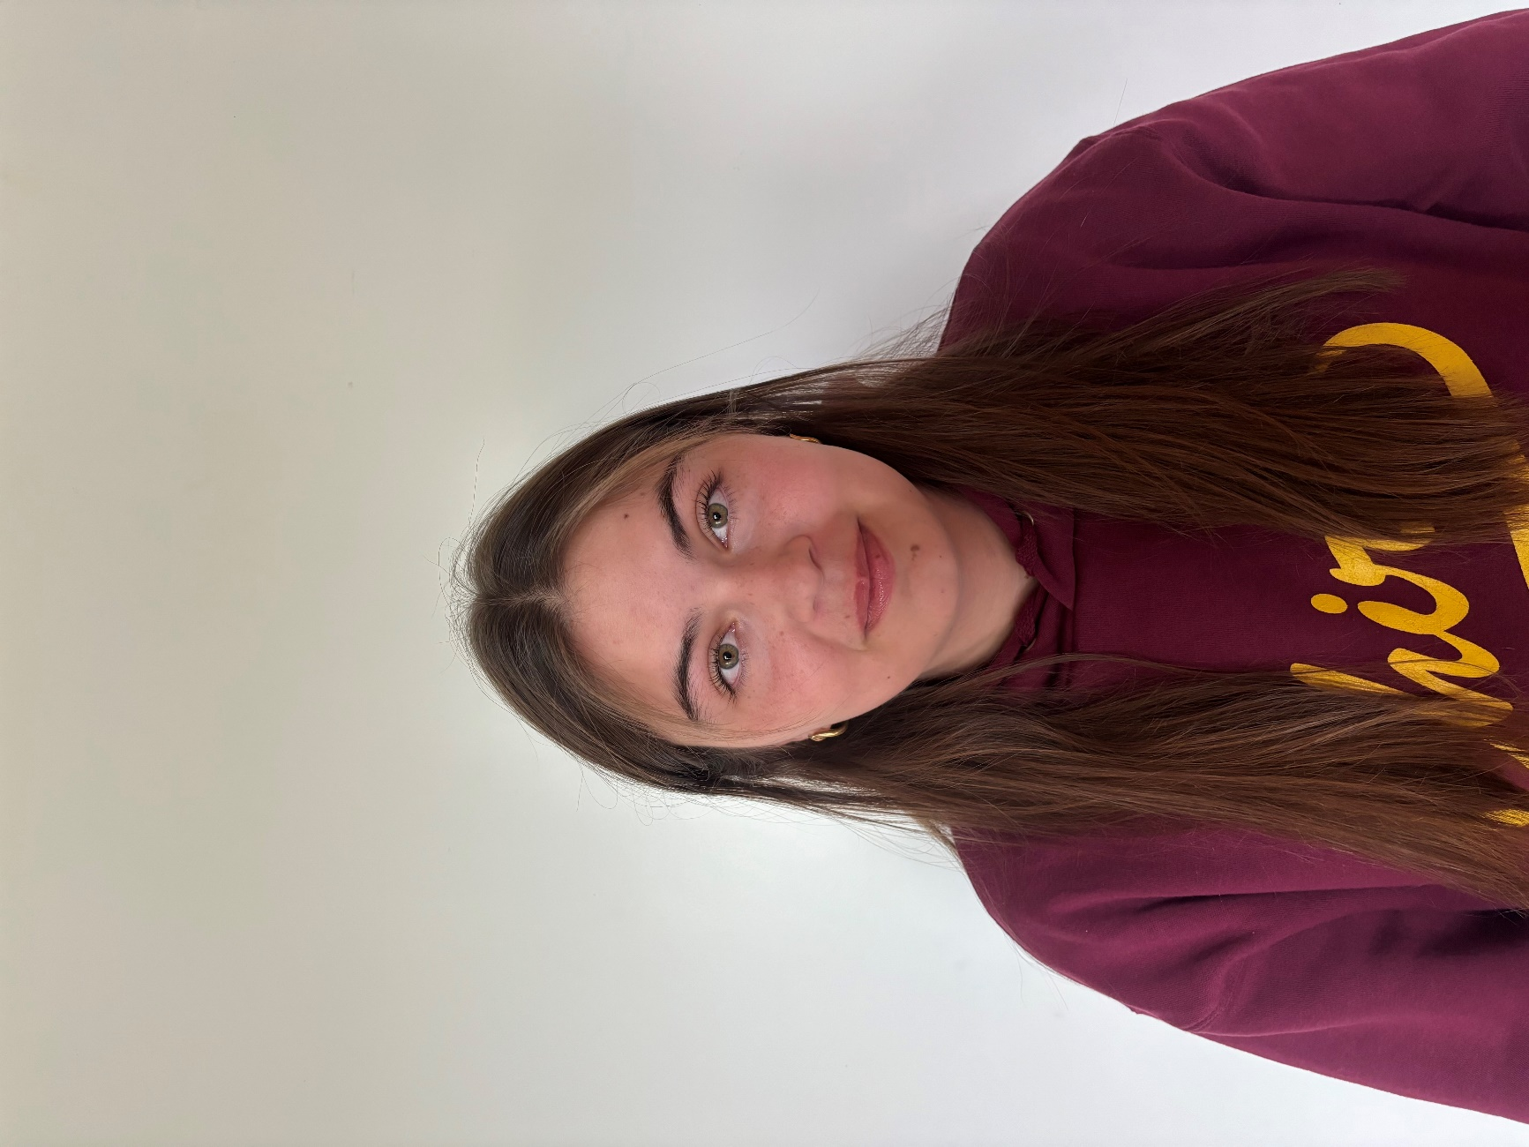
Naam: | Lotte Van Rijmenant
Geboortedatum: | 04/08/2007
Al bij de Chiro sinds: | Het eerste leerjaar
Aantal jaren leidster: | Dit is mijn tweede jaar
Leidster van: | Pinkels
Taken op de Chiro: | Admini & subsidies, Kamp- & leidingsweekendplaats
Hobby’s: | Chiroo!!
Studie/beroep: | Politieke wetenschappen
Broers/zussen: | /
Ik hou van: | Shoppen
Ik heb een hekel aan: | Insecten
Lievelingseten: | Sushi
Lievelingsdrinken: | Oasis
Dit wilde ik als kind worden: | Dierenarts
Favoriete jeugdserie: | Hallo K3
Meest memorabele Chiromoment: | Tweedaagse als Aspi
Favoriete Chirospel: | Honkbal
Favoriete Chirolied: | Ballen
Meest criminele daad: | Snoepjes gestolen
Mijn stopwoordje: | Zo
Nutteloos weetje over mij: | Ik heb een bruine kat
Grootste fashionblunder: | Legging
Grootste kapselblunder: | Hoge dot met 1000 klemmetjes
Prins op het witte paard: | Gecrasht
Grootste afknapper bij mannen: | Stinken
Chiro is …: | Herinneringen voor het leven

Britt

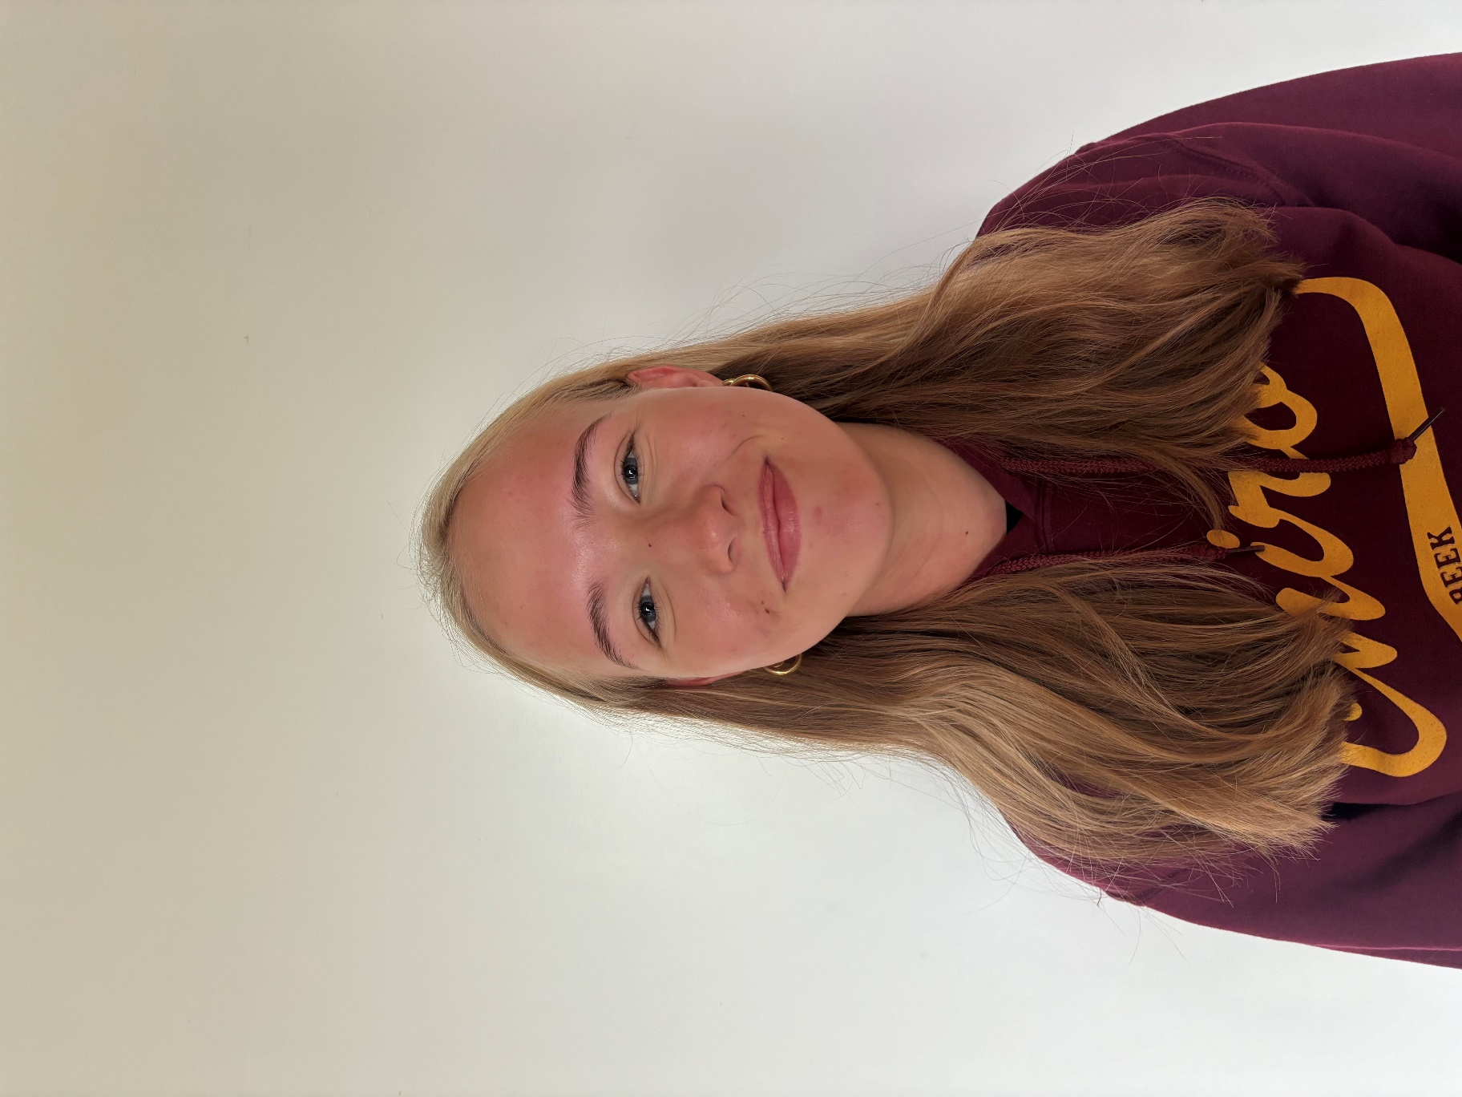
Naam: | Britt Michiels
Geboortedatum: | 16/03/2007
Al bij de Chiro sinds: | Het eerste leerjaar
Aantal jaren leidster: | Dit is mijn tweede jaar
Leidster van: | Tiptaspi’s
Taken op de Chiro: | Kas, Jeugdraad
Hobby’s: | Chiro
Studie/beroep: | TEW
Broers/zussen: | 1 tweelingzus (Tess)
Ik hou van: | Reizen
Ik heb een hekel aan: | Leugenaars
Lievelingseten: | Frietjes
Lievelingsdrinken: | Cola
Dit wilde ik als kind worden: | Nieuwslezer
Favoriete jeugdserie: | Hallo K3
Meest memorabele Chiromoment: | Tweedaagse
Favoriete Chirospel: | 1 tegen allen
Favoriete Chirolied: | Het bivaklied
Meest criminele daad: | Als kind behangpapier van de muur getrokken in de vorm van een duivel
Mijn stopwoordje: | ‘Het ding is…’
Nutteloos weetje over mij: | Ik ben de oudste van de tweeling
Grootste fashionblunder: | Matching kleren met Tess
Grootste kapselblunder: | Te kort haar
Prins op het witte paard: | Nog niet gevonden
Grootste afknapper bij mannen: | Stinken
Chiro is …: | Een tweede thuis

Tess

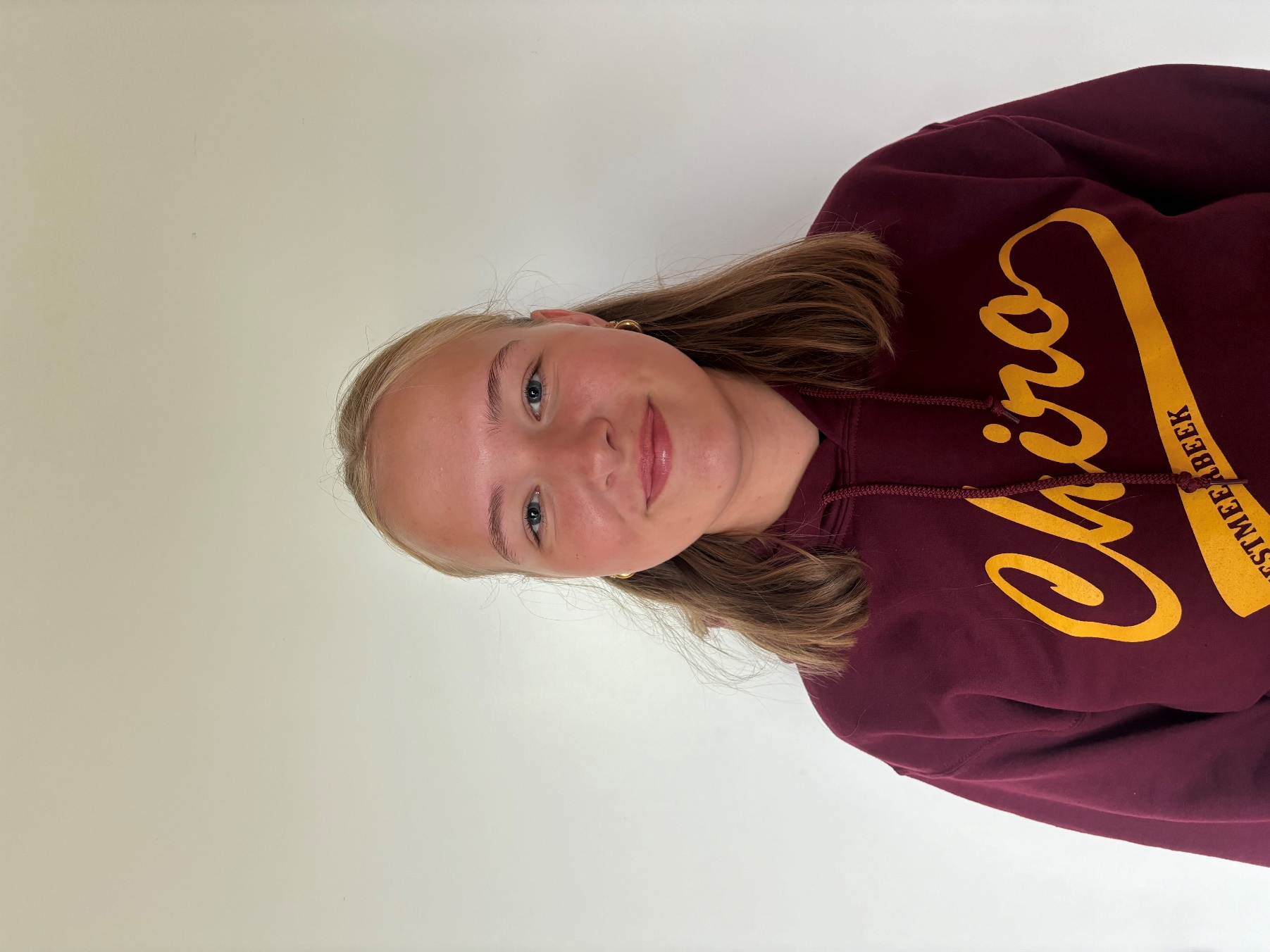
Naam: | Tess Michiels
Geboortedatum: | 16/03/2007
Al bij de Chiro sinds: | Het eerste leerjaar
Aantal jaren leidster: | Dit is mijn tweede jaar
Leidster van: | Pinkels
Taken op de Chiro: | Briefjes & kalendertjes, Chirospetter
Hobby’s: | Chiro
Studie/beroep: | Rechten
Broers/zussen: | 1 tweelingzus (Britt)
Ik hou van: | Slapen
Ik heb een hekel aan: | Vroeg opstaan
Lievelingseten: | Frietjes met stoofvlees
Lievelingsdrinken: | Coca cola
Dit wilde ik als kind worden: | Eerste minister
Favoriete jeugdserie: | Rox
Meest memorabele Chiromoment: | Nachtspel
Favoriete Chirospel: | Dropping
Favoriete Chirolied: | Stella bier
Meest criminele daad: | Op de zetel getekend
Mijn stopwoordje: | Huh?
Nutteloos weetje over mij: | Ik haat vroeg opstaan
Grootste fashionblunder: | T-shirts met mijn naam erop
Grootste kapselblunder: | Heel kort haar
Prins op het witte paard: | Die is er niet
Grootste afknapper bij mannen: | Stinken
Chiro is …: | Mijn leven

Mare

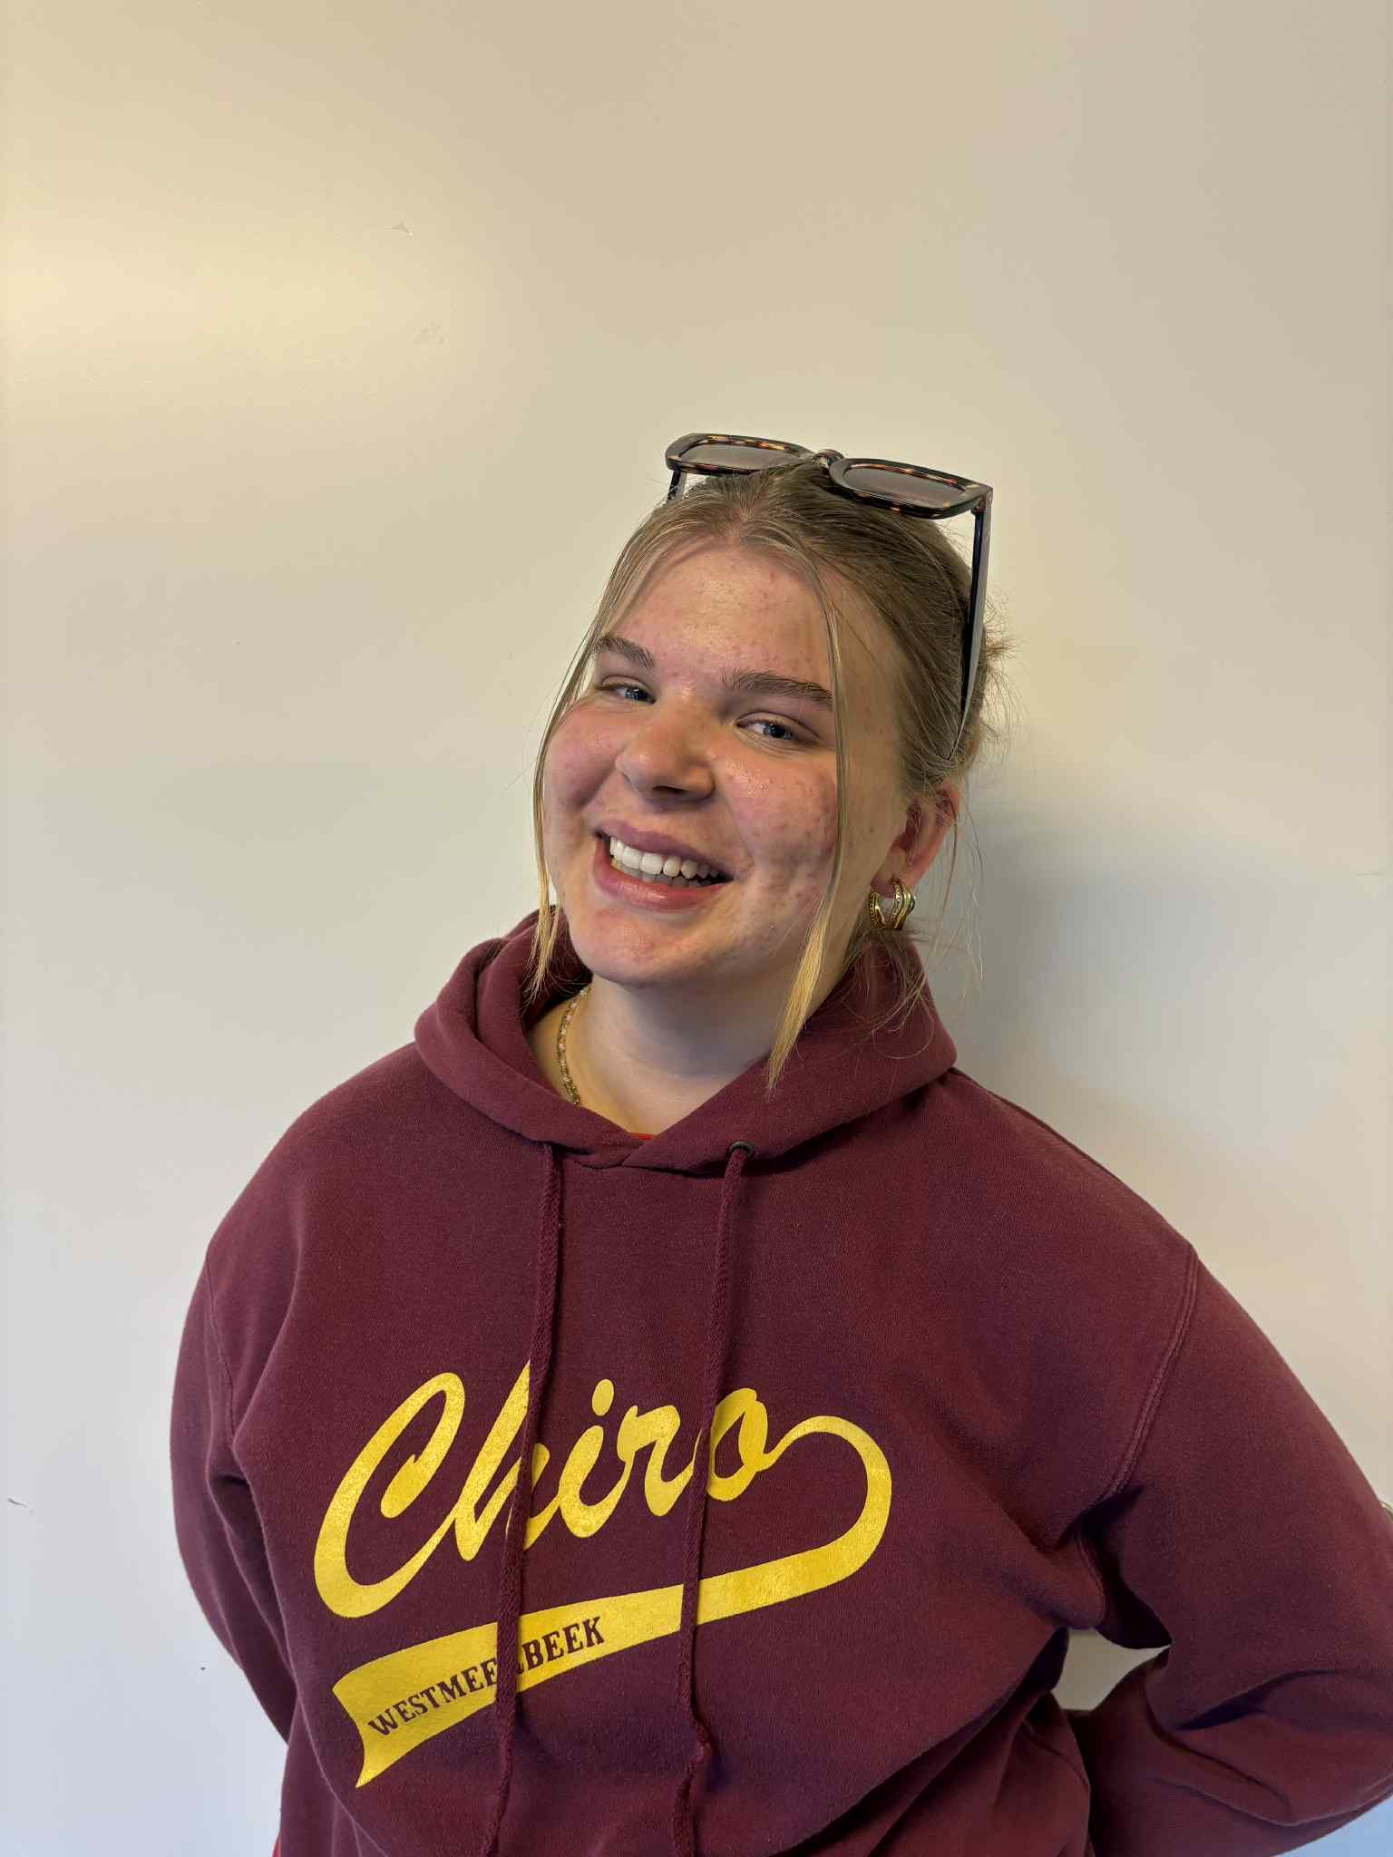
Naam: | Mare Aernouts
Geboortedatum: | 07/09/2007
Al bij de Chiro sinds: | Het eerste leerjaar
Aantal jaren leidster: | Dit is mijn derde jaar
Leidster van: | Pinkels
Taken op de Chiro: | Kamp- & leidingsweekendplaats
Hobby’s: | Chirooo
Studie/beroep: | Psychologie
Broers/zussen: | 3 broers (waarvan 2 bij de jongenschiro)
Ik hou van: | Dieren
Ik heb een hekel aan: | Ruzie
Lievelingseten: | Pizza
Lievelingsdrinken: | Warme chocomelk
Dit wilde ik als kind worden: | Juffrouw
Favoriete jeugdserie: | W817
Meest memorabele Chiromoment: | Tweedaagse als leiding
Favoriete Chirospel: | 1 tegen allen
Favoriete Chirolied: | Bivaklied
Meest criminele daad: | Zonder lampjes fietsen
Mijn stopwoordje: | Letterlijk
Nutteloos weetje over mij: | Ik slaap nog steeds met knuffels
Grootste fashionblunder: | Jeansbroek onder een kleedje
Grootste kapselblunder: | Veel te kort haar
Prins op het witte paard: | Shawn Mendes
Grootste afknapper bij mannen: | Dikke nek
Chiro is …: | Heel veel mooie herinneringen

Karo

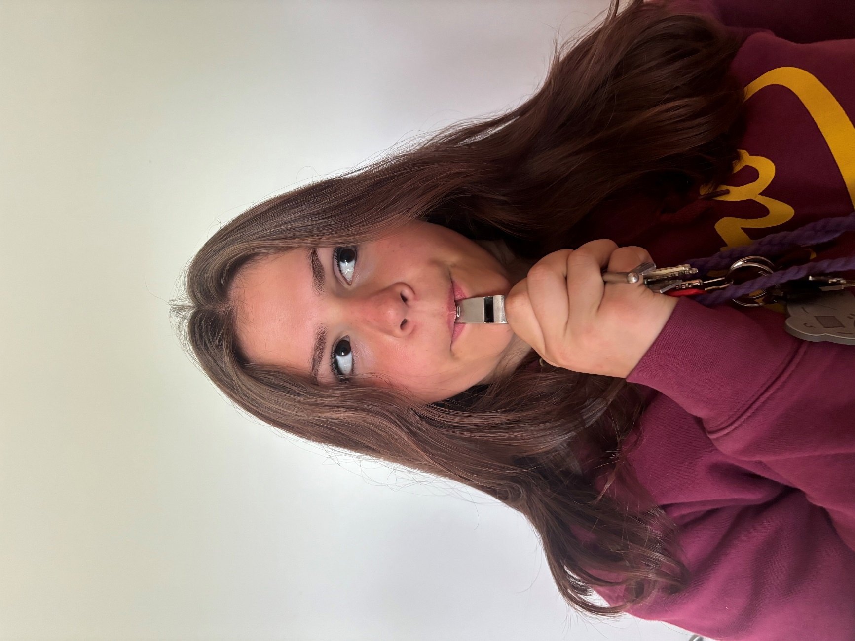
Naam: | Karo Tobback
Geboortedatum: | 04/01/2007
Al bij de Chiro sinds: | Het eerste leerjaar
Aantal jaren leidster: | Dit is mijn derde jaar
Leidster van: | KWIKS
Taken op de Chiro: | Raad van bestuur, Notulist, Materiaalmeester, Schoolraad
Hobby’s: | CHIRO
Studie/beroep: | Sociaal werk
Broers/zussen: | 2 broers
Ik hou van: | Vakantie
Ik heb een hekel aan: | Huiswerk
Lievelingseten: | Spaghetti van mijn papa!!
Lievelingsdrinken: | Een ijskoude chaudfontaine uit het flesje
Dit wilde ik als kind worden: | Mama
Favoriete jeugdserie: | Zingaburia
Meest memorabele Chiromoment: | Tweedaagse 2025
Favoriete Chirospel: | Hevige spelen
Favoriete Chirolied: | En den boom staat op den berg
Meest criminele daad: | 2 wafels gepakt terwijl ik er maar 1 mocht
Mijn stopwoordje: | Soit
Nutteloos weetje over mij: | Ik ben ALTIJD te laat
Grootste fashionblunder: | Gele vissersjas, reflecterende jas, kleren van mijn vader
Grootste kapselblunder: | Een bles
Prins op het witte paard: | Aangekomen!
Grootste afknapper bij mannen: | Geen humor
Chiro is …: | Goed voor op je cv
noor

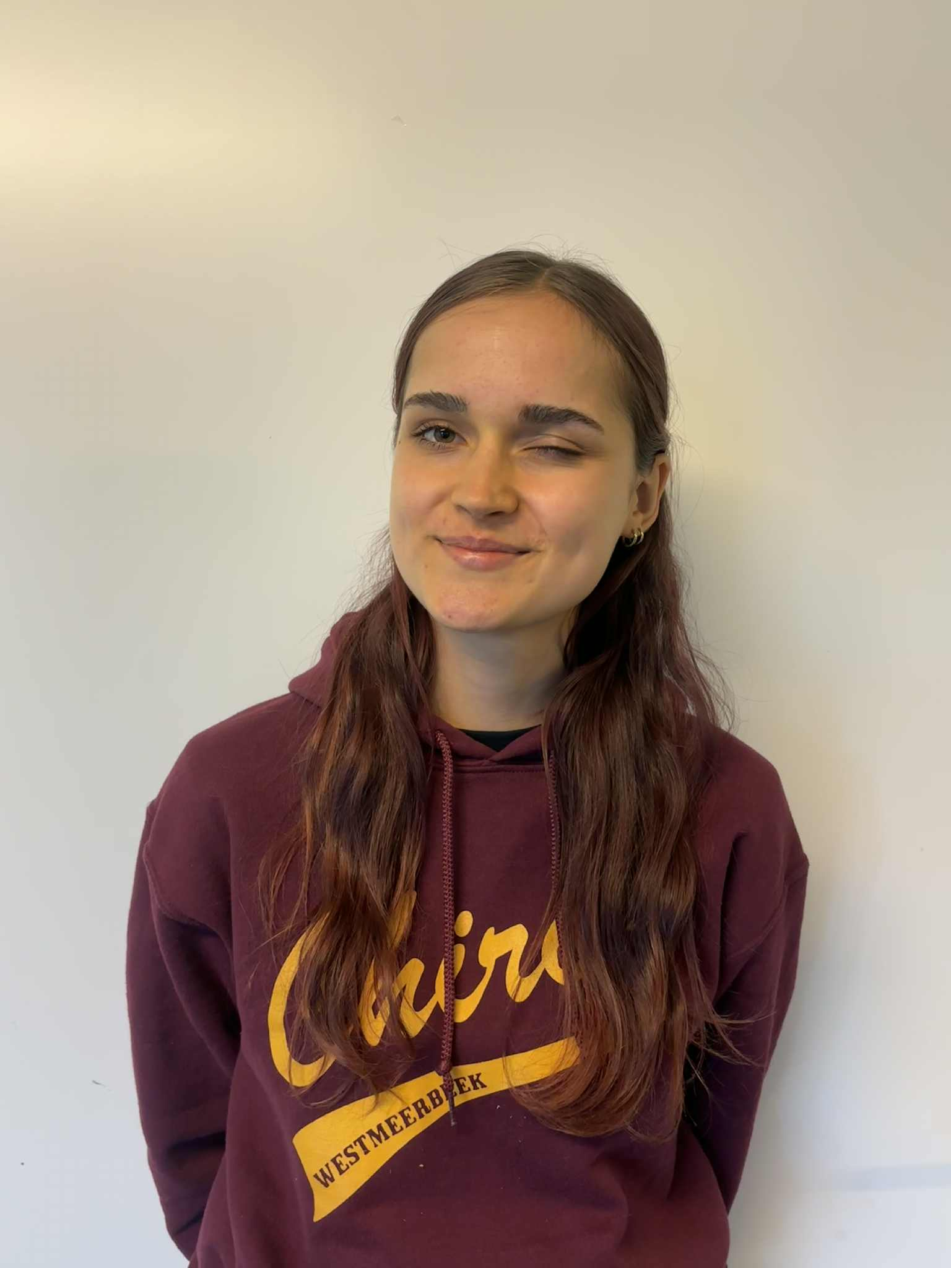
Naam: | Noor Ceulemans
Geboortedatum: | 21/06/2006
Al bij de Chiro sinds: | Het eerste leerjaar
Aantal jaren leidster: | Dit is mijn derde jaar
Leidster van: | Speelclub
Taken op de Chiro: | Admini & subsidies, Kamp- & leidingsweekendplaats, Website
Hobby’s: | Chiroo
Studie/beroep: | TEW
Broers/zussen: | 1 zus
Ik hou van: | Gezellige avonden met vrienden
Ik heb een hekel aan: | Zweet
Lievelingseten: | BBQ
Lievelingsdrinken: | Cola zero
Dit wilde ik als kind worden: | Zangeres
Favoriete jeugdserie: | Fc de kampioenen
Meest memorabele Chiromoment: | Kampvuur
Favoriete Chirospel: | Kat en muis
Favoriete Chirolied: | Ballen
Meest criminele daad: | Oversteken bij rood licht
Mijn stopwoordje: | Hou je mond
Nutteloos weetje over mij: | Mijn rechtervoet is groter dan mijn linker
Grootste fashionblunder: | Sokken in teenslippers
Grootste kapselblunder: | Rode haarkleuring
Prins op het witte paard: | Een blonde krullenbol
Grootste afknapper bij mannen: | Stinken
Chiro is …: | Herinneringen maken

Lise

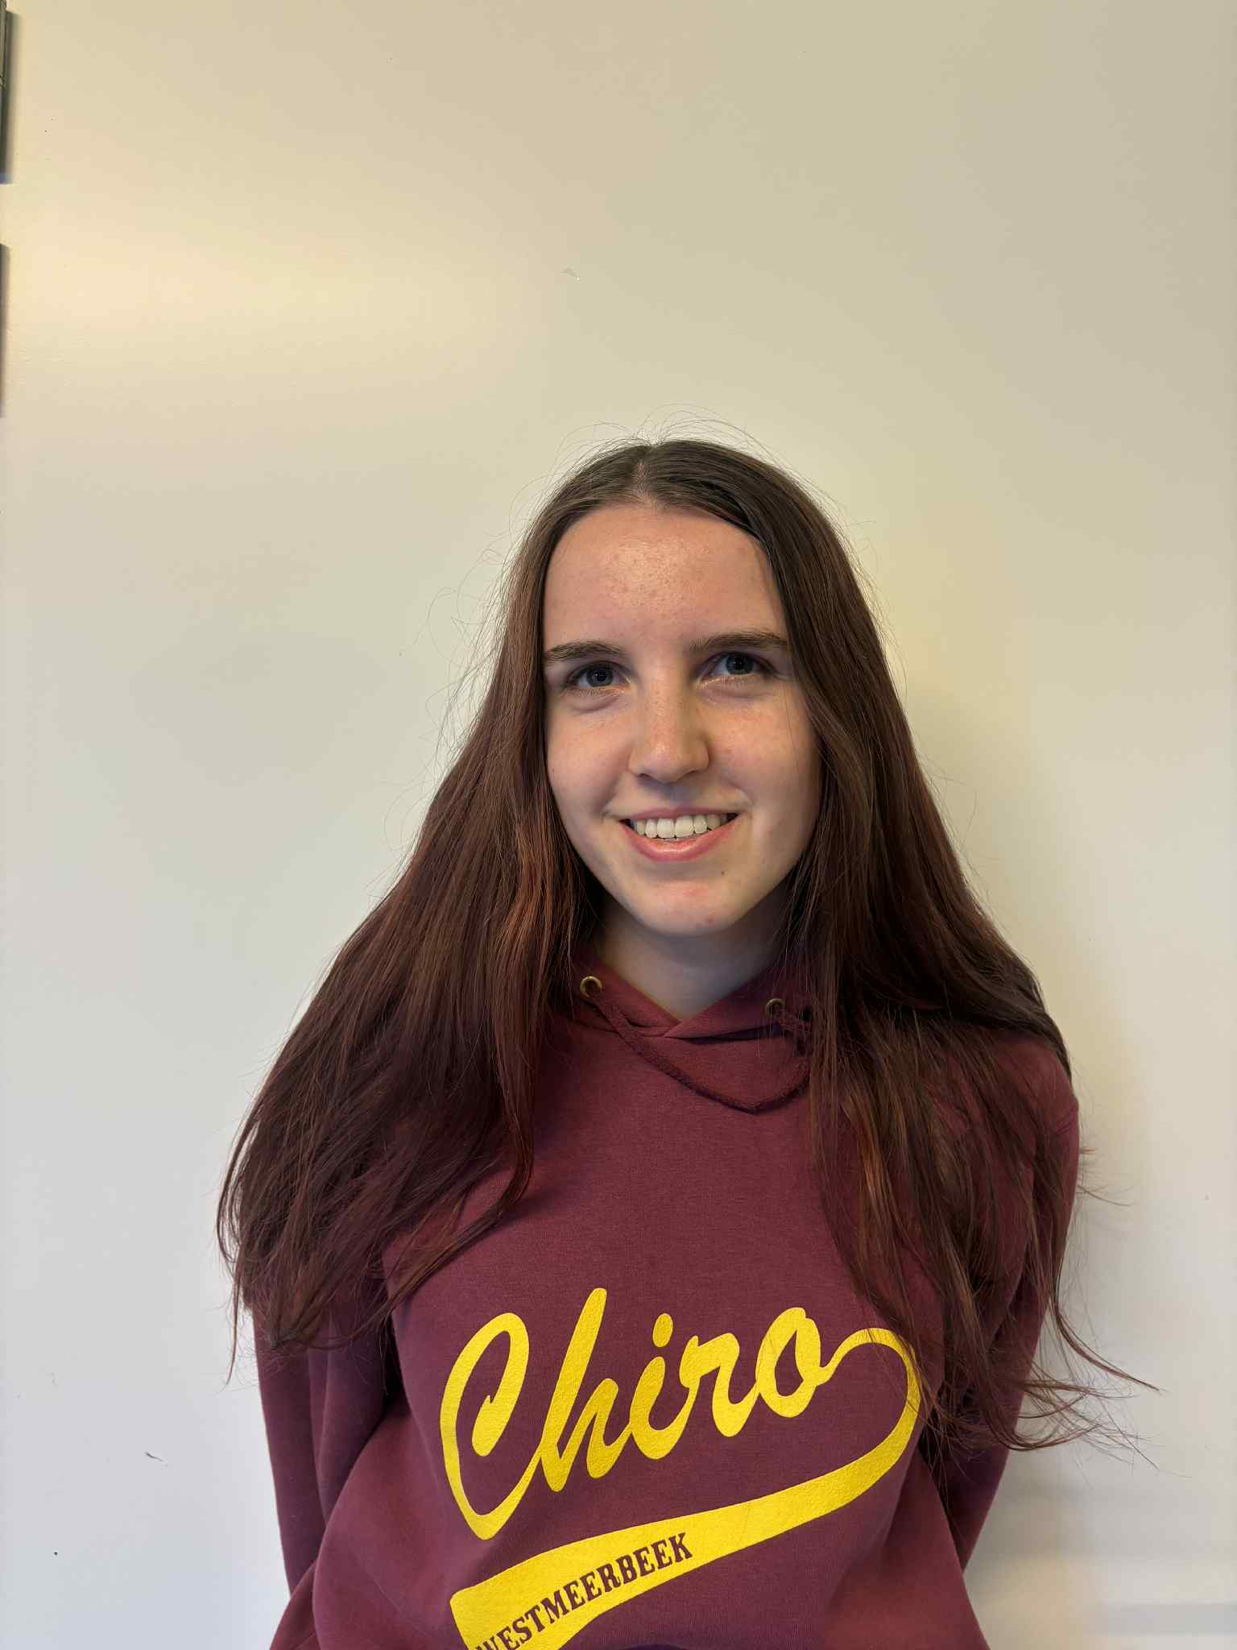
Naam: | Lise Craenen
Geboortedatum: | 21/04/2005
Al bij de Chiro sinds: | Het eerste leerjaar
Aantal jaren leidster: | Dit is mijn vierde jaar
Leidster van: | Kwiks
Taken op de Chiro: | Jeugdraad, Aankopen, Handdoeken wassen
Hobby’s: | Schermen, improcomedy
Studie/beroep: | Oude geschiedenis
Broers/zussen: | /
Ik hou van: | Kerstmis
Ik heb een hekel aan: | Zand
Lievelingseten: | Lasagne
Lievelingsdrinken: | Ice tea green
Dit wilde ik als kind worden: | Politie
Favoriete jeugdserie: | Totally Spies
Meest memorabele Chiromoment: | Met rolschaatsen op tweedaagse
Favoriete Chirospel: | High in the sky
Favoriete Chirolied: | En den boom staat op den berg
Meest criminele daad: | Mensen dingen wijsmaken die niet waar zijn (als mopje)
Mijn stopwoordje: | Denk ik
Nutteloos weetje over mij: | Ik kan geen handstand
Grootste fashionblunder: | Rendiermuts met ingebouwde sjaal en handschoenen
Grootste kapselblunder: | Te kort haar in laagjes geknipt
Prins op het witte paard: | Moet zijn GPS opnieuw instellen
Grootste afknapper bij mannen: | Saai zijn
Chiro is …: | Een tweede thuis
Lotte D.h.

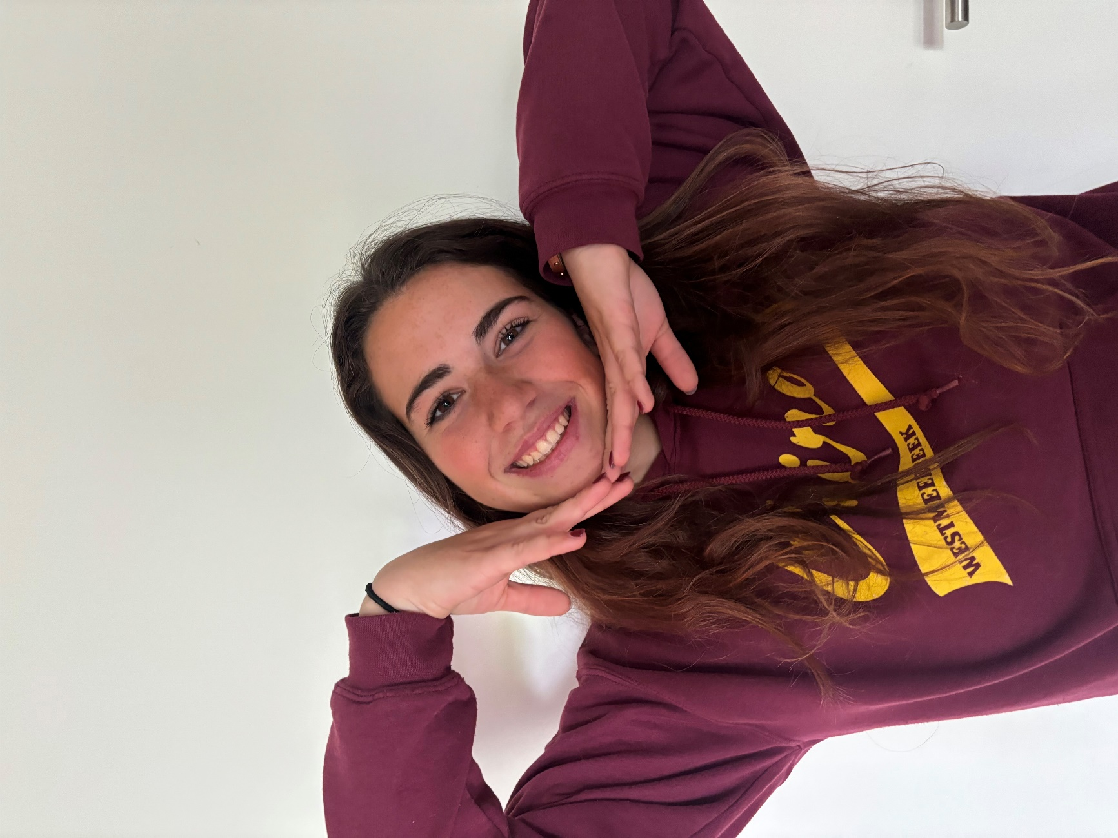
Naam: | Lotte De Haes
Geboortedatum: | 14/04/2005
Al bij de Chiro sinds: | Het tweede leerjaar
Aantal jaren leidster: | Dit is mijn vierede jaar
Leidster van: | Tiptaspi’s
Taken op de Chiro: | Sociale media
Hobby’s: | Chiro natuurlijk en tennis
Studie/beroep: | Orthopedagogie
Broers/zussen: | 1 kleinere broer
Ik hou van: | Eten hmm
Ik heb een hekel aan: | Spinnen
Lievelingseten: | Frietjes
Lievelingsdrinken: | Ice tea
Dit wilde ik als kind worden: | Kapper
Favoriete jeugdserie: | Hallo k3
Meest memorabele Chiromoment: | Als kleine speelclubjes ons verstoppen op het toilet
Favoriete Chirospel: | Vleeshoop
Favoriete Chirolied: | Wat is Chiro
Meest criminele daad: | Snoepjes uit de kruitvat gestolen
Mijn stopwoordje: | Lijp
Nutteloos weetje over mij: | Ik heb veel sproetjes
Grootste fashionblunder: | Sokken in sandalen
Grootste kapselblunder: | bles
Prins op het witte paard: | Heb ik niet nodig!
Grootste afknapper bij mannen: | Stinkende adem, bah
Chiro is …: | Je mega hard amuseren en niet meer naar huis willen

Anna

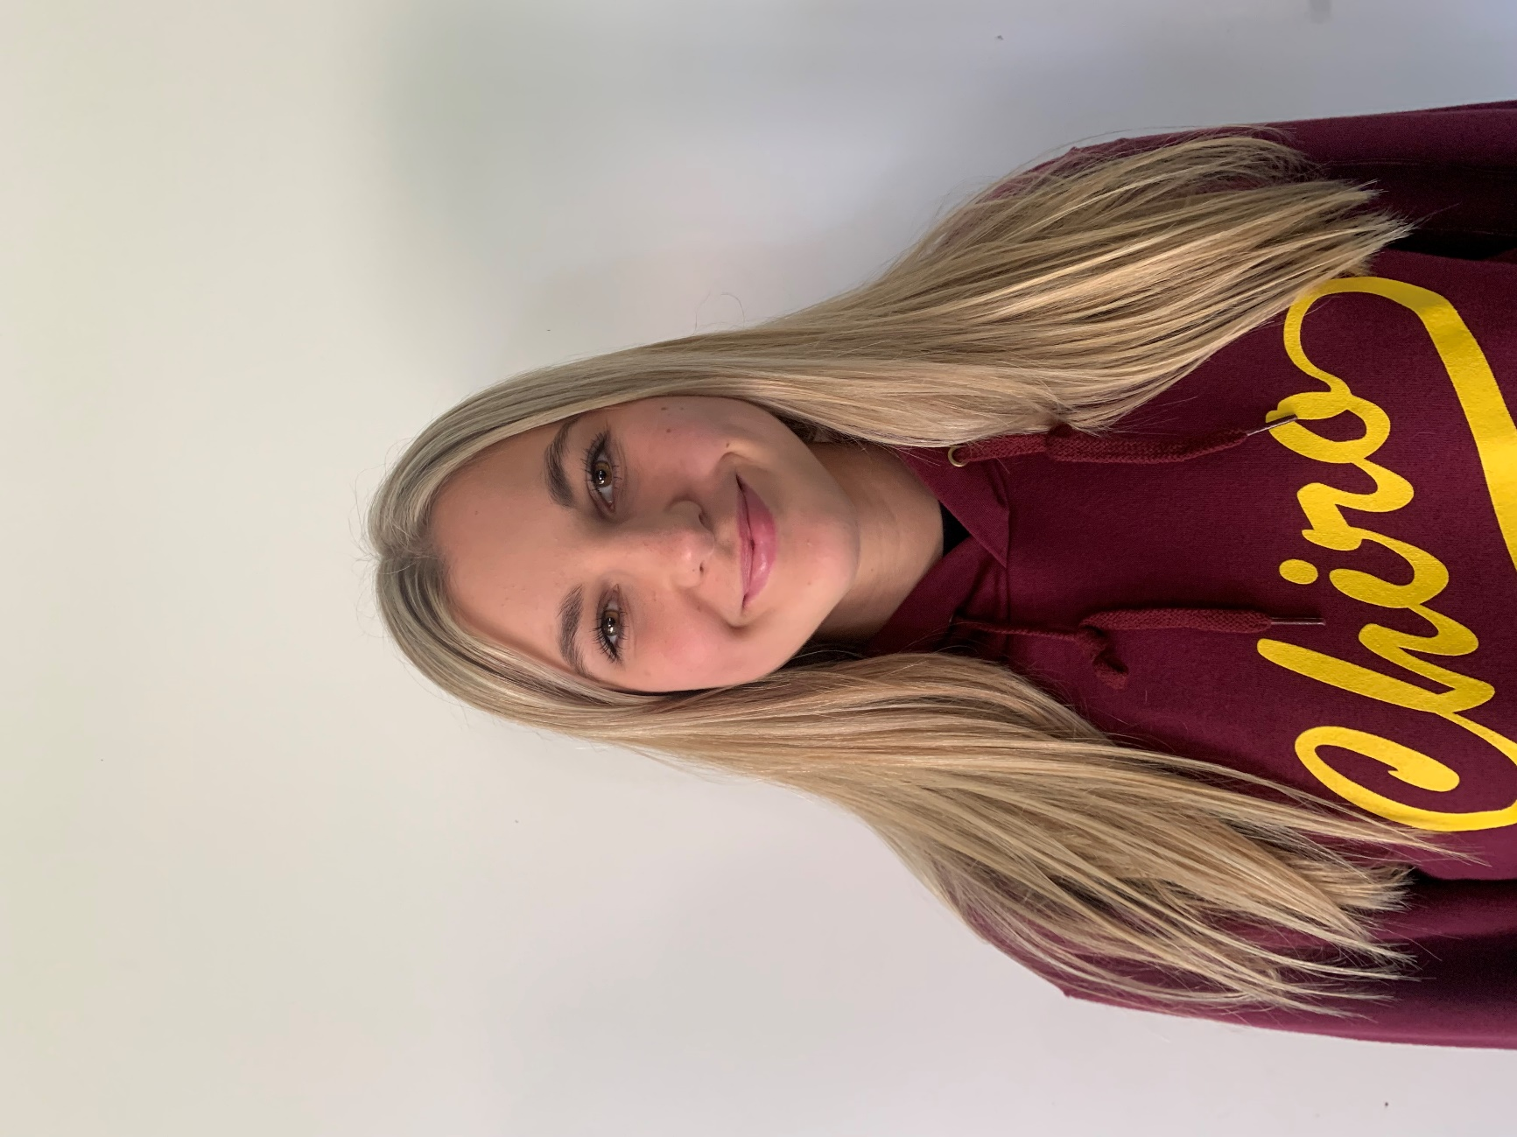

Naam: | Anna Van Clemen
Geboortedatum: | 23/07/2004
Al bij de Chiro sinds: | Het eerste leerjaar
Aantal jaren leidster: | Dit is mijn vijfde jaar
Leidster van: | Tiptaspi”s
Taken op de Chiro: | Kas, Raad van bestuur, Sociale media
Hobby’s: | Paardrijden en fitness
Studie/beroep: | Organisatie en management
Broers/zussen: | 1 broer (Antoon)
Ik hou van: | Mijn vriendinnen
Ik heb een hekel aan: | Stinkvoeten
Lievelingseten: | Spaghetti
Lievelingsdrinken: | Orangina
Dit wilde ik als kind worden: | Prinses
Favoriete jeugdserie: | De peperbollen
Meest memorabele Chiromoment: | Tweedaagse in mijn eerste jaar Tiptiens
Favoriete Chirospel: | Het aaa-spel
Favoriete Chirolied: | Het bivaklied
Meest criminele daad: | Een pot verstopt onder de grond op chirokamp
Mijn stopwoordje: | Broer
Nutteloos weetje over mij: | Mijn broer woont in Parijs
Grootste fashionblunder: | Korte short over kousenbroek
Grootste kapselblunder: | Mijn haren kort laten knippen
Prins op het witte paard: | Leonardo DiCaprio
Grootste afknapper bij mannen: | Een groot ego
Chiro is …: | Een tweede thuis

Amber

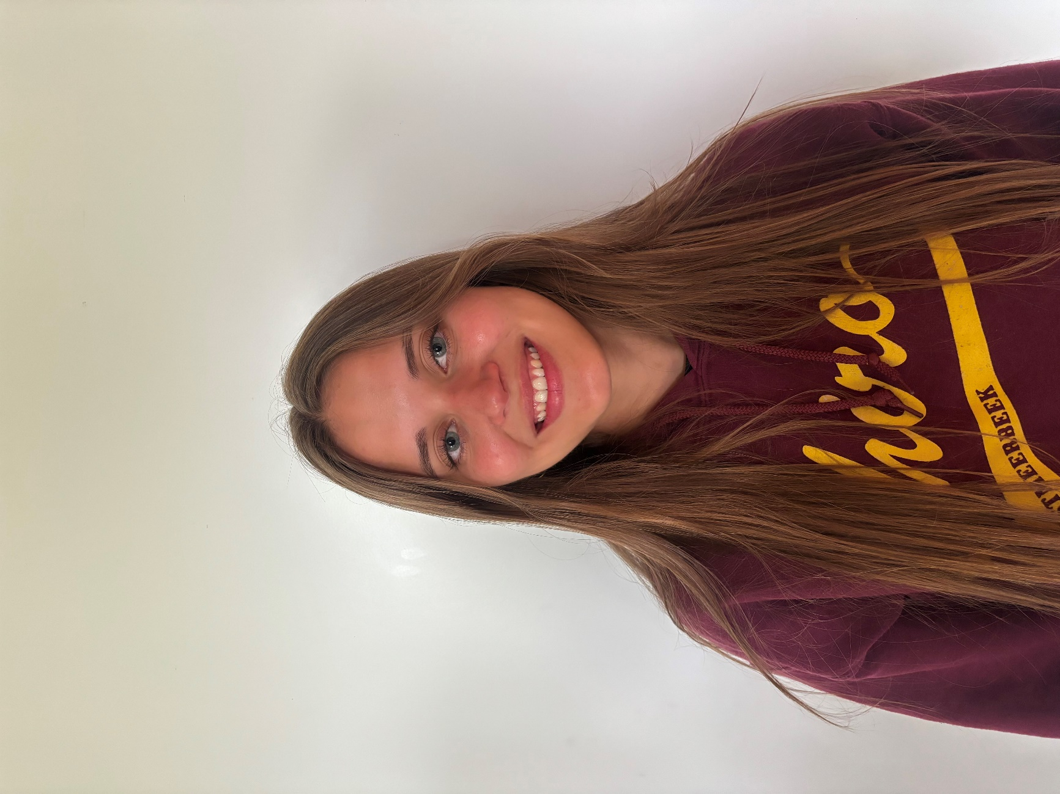
Naam: | Amber Vreys
Geboortedatum: | 21/05/2003
Al bij de Chiro sinds: | Het eerste middelbaar
Aantal jaren leidster: | Dit is mijn zesde jaar
Leidster van: | Tippers
Taken op de Chiro: | Chirospetter, Schoolraad, Uniformen
Hobby’s: | CHIRO!!!
Studie/beroep: | Werkvoorbereider bij Kempa
Broers/zussen: | 1 broer (Sem)
Ik hou van: | Lekker eten
Ik heb een hekel aan: | Ruzie
Lievelingseten: | Steak met friet
Lievelingsdrinken: | Ice tea of Fanta Lemon
Dit wilde ik als kind worden: | Kapster
Favoriete jeugdserie: | Het huis Anubis
Meest memorabele Chiromoment: | Tweedaagse als Aspi leiding
Favoriete Chirospel: | Wimpel
Favoriete Chirolied: | Tante in Marokko
Meest criminele daad: | Stiekem al het snoep opgegeten
Mijn stopwoordje: | Euhm…?
Nutteloos weetje over mij: | Mijn kat Ro was een achtergelaten kitten die we vonden tijdens Chirokamp 2024
Grootste fashionblunder: | Gekleurde driekwartsbroeken
Grootste kapselblunder: | Zelf geknipte froefroe
Prins op het witte paard: | Staat op het dak
Grootste afknapper bij mannen: | Roken en onhandig zijn
Chiro is …: | Mijn 2e thuis ❤

jasmien

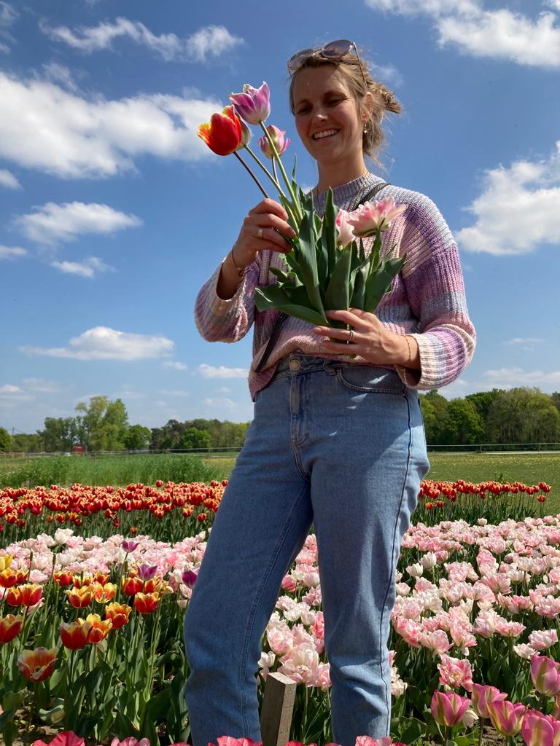

Naam: | Jasmien Van den Bruel
Geboortedatum: | 29/10/1988
Aantal jaren VB: | Dit is mijn vierde jaar
Taken op de Chiro: | VB
Hobby’s: | Volleybal, tekenacademie
Beroep: | Leerkracht in het 1e en 2e middelbaar
Broers/zussen: | 1 zus (Sebastien)
Ik hou van: | Mijn 2 patatjes, Lou en Jet
Ik heb een hekel aan: | Kou en regen
Lievelingseten: | Sushi, watermeloen, lasagne, snoep
Lievelingsdrinken: | Ice tea, latte, echte cola met ijs
Dit wilde ik als kind worden: | Archeoloog, astronaut, dolfijntrainster
Favoriete jeugdserie: | Friends, Samson en Gert, The Simpsons
Meest memorabele Chiromoment: | Als kwik Kamiel Spiessens imiteren op de bonte avond op kamp
Favoriete Chirospel: | Vettige en hevige spelen, het grote WC-eendenspel, wimpel, reactietocht
Favoriete Chirolied: | Dat van dat egeltje en zijn gatteke, kanibalen, BIVAKlied, stout liedje, …
Meest criminele daad: | Een klink afgebroken (door ons Seppe)
Nutteloos weetje over mij: | Ik kan bijna alle Disney films meespreken en zingen
Grootste fashionblunder: | Veel te baggy broek …
Grootste kapselblunder: | Vogelnesthaar, haar dat maar voor de helft geknipt was
Grootste afknapper bij mannen: | Lange nagels
Chiro is …: | Gewoon prachtig!

Afdelingen en hun leiding

PINKELS
Lotte Van Rijmenant
2e jaar leiding
0468 54 29 89
Tess Michiels
2e jaar leiding
0468 03 65 19
Mare Aernouts
3e jaar leiding
0476 84 26 03

SPEELCLUB
Noor Ceulemans
3e jaar leiding
0472 39 57 48

KWIKS
Nanou Vleugels
1e jaar leiding
0494 46 81 09
Karo Tobback
3e jaar leiding
0468 57 71 44

Lise Craenen
4e jaar leiding
0472 05 38 47

TIPPERS
Fleur Serneels
1e jaar leiding
0468 09 11 18
Amber Vreys
6e jaar leiding
0473 79 33 11

TIPTIENS & ASPI’S
Britt Michiels
2e jaar leiding
0468 03 65 12
Lotte De Haes
4e jaar leiding
0468 43 65 85
Anna Van Clemen
5e jaar leiding
0479 40 32 81

Aanspreekpunten

Kas en alle geldzaken: Anna Van Clemen, Britt Michiels
Administratie en verzekering: Noor Ceulemans, Lotte Van Rijmenant
Uniformen: Amber Vreys, Nanou Vleugels
Sociale media: Lotte De Haes, Anna Van Clemen
Website: Noor Ceulemans
Uitpas: Mare Aernouts
Verhuur van de lokalen tijdens het jaar: Via de website
Verhuur van de lokalen tijdens de zomervakantie: Via Kampas

Belangrijke info

Ook dit jaar bedraagt het lidgeld €45 per kind. Met dit bedrag zorgen we elke week voor een snackje en een drankje voor je dochter(s), maar daarnaast betalen we daar ook de uitstappen en verzekeringen mee. En natuurlijk niet te vergeten en inbegrepen in de prijs: een jaar vol Chiropret!
Dit bedrag dient graag voor 2 november gestort te worden op ons nieuw rekeningnummer BE54 7380 4556 8497 met de vermelding:

“Lidgeld + naam dochter + groep”

Het is best belangrijk dat dit zo snel mogelijk in orde wordt gemaakt, anders kunnen wij je dochter(s) niet verzekeren voor onze Chiroactiviteiten. Daarom liefst asap.

Groepen:
- Pinkels: 1e en 2e leerjaar
- Speelclub: 3e en 4e leerjaar
- Kwiks: 5e en 6e leerjaar
- Tippers: 1e en 2e middelbaar
- Tiptiens: 3e en 4e middelbaar
- Aspi’s: 5e middelbaar

Het kamp valt zoals elk jaar weer van 21 tot 31 juli en we gaan dit jaar naar Nieuwkerke. Meer info hierover volgt later in het jaar via de volgende Chirospetter. Wij hebben er alvast zin in!

De uitpas

Dit jaar willen we als Chiro starten met het gebruik van de UiTPAS. De UiTPAS is een spaarkaart voor vrijetijdsactiviteiten waarmee je soms ook korting kan krijgen. We volgen binnenkort een infosessie om alle praktische afspraken te leren kennen.

Wil je hier later graag gebruik van maken of heb je vragen? Spreek gerust iemand van de leiding aan. Zodra wij alle info hebben, brengen we jullie op de hoogte!

Wil je nu al wat meer lezen? Kijk dan eens op:
https://www.hulshout.be/nl/vrije-tijd/uitpas-de-merode/uitpas-de-merode-voor-gebruikers
https://www.uitpas.be/locaties/vrijetijdsloket-hulshout/05d298ad-57aa-458a-bc49-01123f5f3e3c

Spelletjes en kleurplaten

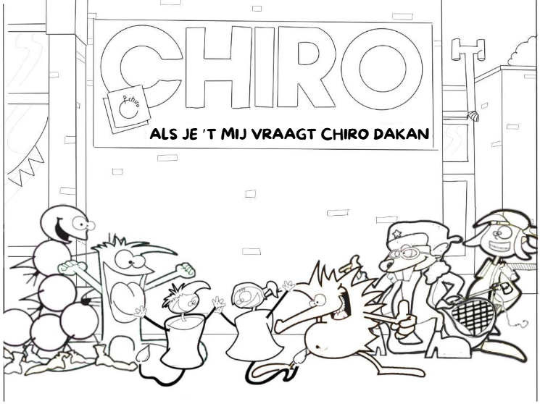

ZOEK DE LEIDSTERS

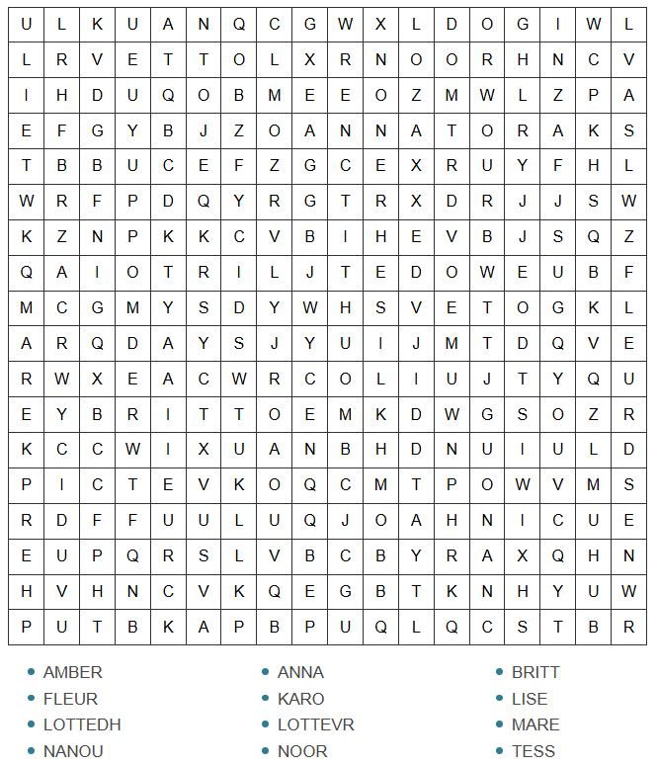

Wist je dat …

- We dit jaar 2 nieuwe leidsters hebben?
- Dat dit Fleur en Nanou zijn.
- Zij super veel zin hebben in het nieuwe Chirojaar!
- We nu in totaal met 12 leidsters zijn?
- We 4 fantastische leidsters uitzwaaien?
- Dit Stien, Lien, Ellen en Sien zijn.
- We hun keihard gaan missen!
- We daarom een afscheidsfeestje voor hun organiseren?
- Het weer een fantastisch nieuw Chirojaar wordt?
- Wij terug super veel zin hebben in onze evenementen?
- De Chirofeesten na 3 jaar terug een succes bleken te zijn?
- We dit jaar op verrassingsreis naar Walibi zijn geweest?
- …

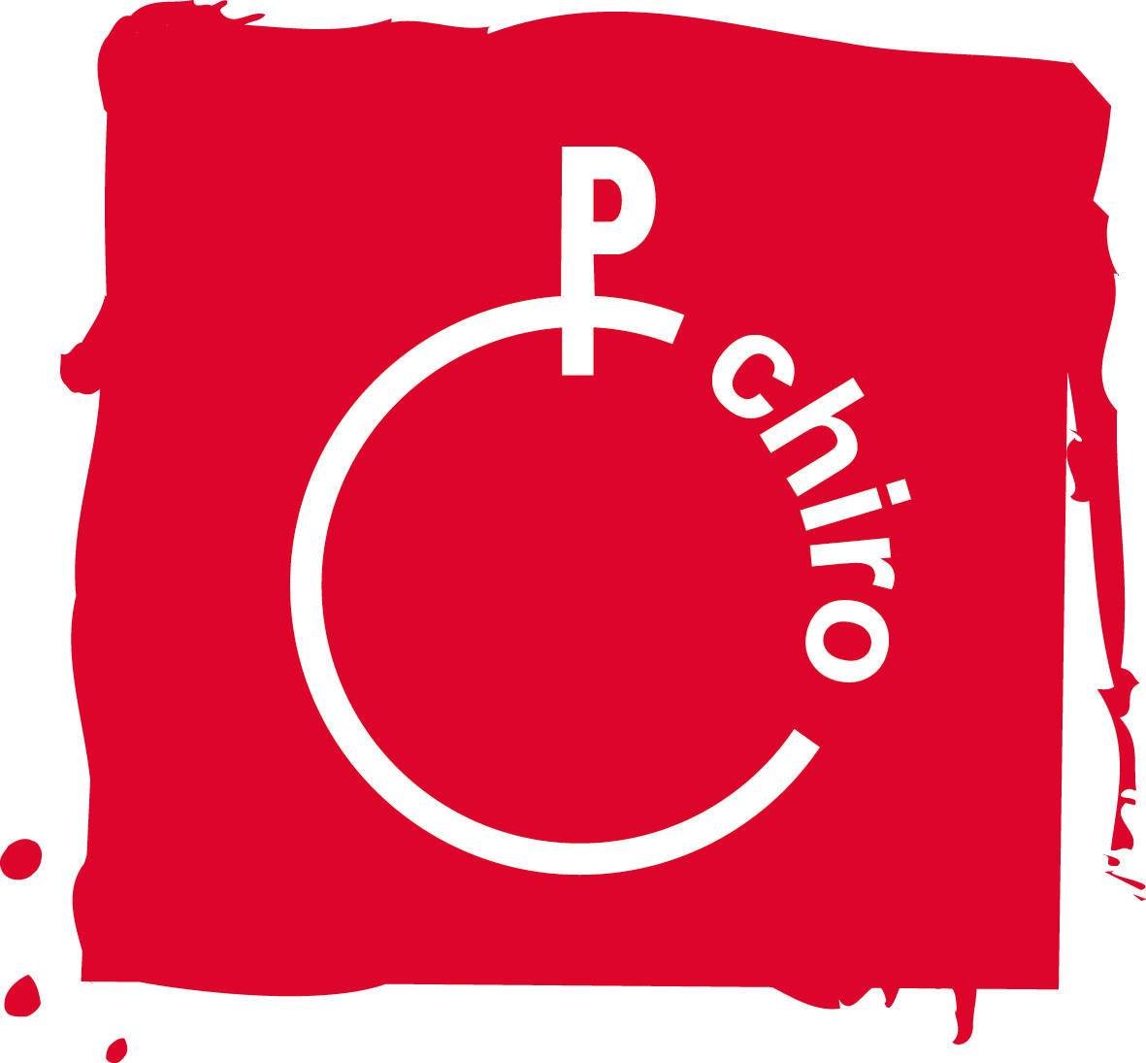

https://chiromeisjes-dakan-westmeerbeek.webnode.be/
Volg ons ook op Facebook : Chiro Westmeerbeek
en ook op Instagram : chiromeisjeswestmeerbeek

